ΧΑΡΟΚΟΠΕΙΟ ΠΑΝΕΠΙΣΤΗΜΙΟ

ΤΜΗΜΑ ΠΛΗΡΟΦΟΡΙΚΗΣ ΚΑΙ ΤΗΛΕΜΑΤΙΚΗΣ

ΑΝΑΠΤΥΞΗ ΕΦΑΡΜΟΓΗΣ ΓΙΑ ΤΟ ΓΥΜΝΑΣΤΗΡΙΟ ΣΕ ΘΕΜΑ ΠΡΟΠΟΝΗΣΗΣ ΚΑΙ ΠΡΟΟΔΟΥ

ΠΤΥΧΙΑΚΗ ΕΡΓΑΣΙΑ

ΜΥΡΙΑΝΘΗΣ ΑΠΟΣΤΟΛΙΔΗΣ



Αθήνα, 2023

HAROKOPIO UNIVERSITY

DEPARTMENT INFORMATICS AND TELEMATICS

GYM APP DEVELOPMENT FOR TRAINING AND PROGRESS
Bachelor thesis

MIRIANTHIS APOSTOLIDIS



Athens, 2023

ΧΑΡΟΚΟΠΕΙΟ ΠΑΝΕΠΙΣΤΗΜΙΟ

ΤΜΗΜΑ ΠΛΗΡΟΦΟΡΙΚΗΣ ΚΑΙ ΤΗΛΕΜΑΤΙΚΗΣ

Τριμελής Εξεταστική Επιτροπή

ΤΣΕΡΠΕΣ ΚΩΝΣΤΑΝΤΙΝΟΣ
Αναπληρωτής Καθηγητής, Τμήμα Πληροφορικής και Τηλεματικής, Χαροκόπειο Πανεπιστήμιο

ΧΑΡΑΛΑΜΠΙΔΗΣ ΑΓΓΕΛΟΣ
Επίκουρος Καθηγητής, Τμήμα Πληροφορικής και Τηλεματικής, Χαροκόπειο Πανεπιστήμιο

ΔΗΜΗΤΡΑΚΟΠΟΥΛΟΣ ΓΕΩΡΓΙΟΣ
Αναπληρωτής Καθηγητής, Τμήμα Πληροφορικής και Τηλεματικής, Χαροκόπειο Πανεπιστήμιο

Ο MΥΡΙΑΝΘΗΣ ΑΠΟΣΤΟΛΙΔΗΣ

δηλώνω υπεύθυνα ότι:

- Είμαι ο κάτοχος των πνευματικών δικαιωμάτων της πρωτότυπης αυτής εργασίας και από όσο γνωρίζω η εργασία μου δε συκοφαντεί πρόσωπα, ούτε προσβάλλει τα πνευματικά δικαιώματα τρίτων.

- Αποδέχομαι ότι η ΒΚΠ μπορεί, χωρίς να αλλάξει το περιεχόμενο της εργασίας μου, να τη διαθέσει σε ηλεκτρονική μορφή μέσα από τη ψηφιακή Βιβλιοθήκη της, να την αντιγράψει σε οποιοδήποτε μέσο ή/και σε οποιοδήποτε μορφότυπο καθώς και να κρατά περισσότερα από ένα αντίγραφα για λόγους συντήρησης και ασφάλειας.

- Όπου υφίστανται δικαιώματα άλλων δημιουργών έχουν διασφαλιστεί όλες οι αναγκαίες άδειες χρήσης ενώ το αντίστοιχο υλικό είναι ευδιάκριτο στην υποβληθείσα εργασία.

ΕΥΧΑΡΙΣΤΙΕΣ

Θα ήθελα να ευχαριστήσω τον επιβλέποντα καθηγητή μου κ. Κωνσταντίνο Τσερπέ, καθηγητή του τμήματος Πληροφορικής και Τηλεματικής στο Χαροκόπειο Πανεπιστήμιο, που χωρίς την πολύτιμη υποστήριξη του η ολοκλήρωση της μεταπτυχιακής αυτής εργασίας θα ήταν αδύνατη.
Η ευκαιρία που είχα να δουλέψω υπό την καθοδήγησή του αποτελεί για μένα πηγή έμπνευσης. Η επαγγελματική του αφοσίωση, η αμείωτη υποστήριξή του και η υπομονή του συνέβαλαν σημαντικά στην επιτυχή ολοκλήρωση της διπλωματικής μου εργασίας.
Επίσης, δεν μπορώ να μην ευχαριστήσω τους φίλους που γνώρισα κατά τη διάρκεια της φοίτησής μου στο Τμήμα Πληροφορικής και Τηλεματικής. Οι αναμνήσεις των κοινών στιγμών, η αμοιβαία στήριξη και η συνεργασία που αναπτύξαμε αποτελούν ανεκτίμητο πλούτο για μένα.
Τέλος, θέλω να εκφράσω τις ευχαριστίες μου προς την οικογένειά μου, η οποία με στήριξε με την πνευματική και υλική της συνδρομή καθ' όλη τη διάρκεια των σπουδών μου. Η ανιδιοτελής αγάπη και υποστήριξή τους ήταν ουσιαστική για την πρόοδο μου και αποτελούν το θεμέλιο της επιτυχίας μου.

Μυριάνθης Αποστολίδης , Αθήνα 2023

ΠΙΝΑΚΑΣ ΠΕΡΙΕΧΟΜΕΝΩΝ

Περίληψη στα Ελληνικά…….......................................................................8
Περίληψη στα Αγγλικά…………………………………………………..........................9
Κατάλογος Εικόνων………………………………………………………........................10
Συντομογραφίες…………………………………………………………….......................11
Εισαγωγή……………………………………………………………………….......................12
Κεφ.1……………………………………………………………………………........................12
1.1 Motivation ……………………………………………………………….......................12
1.2 Σκοπός………………………………………………………………..............................13
1.3 Λειτουργικές απαιτήσεις………………………………………………………….......13
1.4 Μη λειτουργικές απαιτήσεις………………………………………………….........15
Κεφάλαιο 2: Ανάλυση Τρέχουσας Κατάστασης……………………………………17
2.1 Γλώσσες Σήμανσης………………………………………………………………...........17
2.2 JAVA……………………………………………………………….................................19
2.3 Places Api……………………………………………………………….........................19
2.4 MongoDB Realm………………………………………………………………..............20
Κεφάλαιο 3: Σχεδίαση και υλοποίηση συστήματος /εφαρμογής...........21
3.1 Δημιουργία της εφαρμογής ………………………………………………………....21
3.2 Βιβλιοθήκες……………………………………………………………….....................22
3.3 Εγγραφή στο σύστημα……………………………………………………………….....22
3.4 Εισαγωγή στο Σύστημα.………………………………………………………………...22
3.4.1 Εισαγωγή Πληροφοριών του Χρήστη………………………………………....23
3.5 Προφίλ Χρήστη……………………………………………………………….................23
3.5 Χάρτες………………………………………………………………..............................23
3.5.1 Χάρτες Γυμναστηρίων………………………………………………………………...24
3.5.2 Χάρτες Καταστημάτων Αθλητικών Ρούχων…………………………………24
3.5.3 Χάρτες Καταστημάτων Συμπληρωμάτων Διατροφής.....................24
3.6 Χρήσιμα Εργαλεία………………………………………………………………............24
3.6.1 Χρονόμετρο………………………………………………………………...................24
3.6.2 Δείκτης Μάζας Σώματος………………………………..……………………………25
3.6.3 Υπολογισμός Σωματικού Λίπους....................................................26
3.6.4 Υπολογισμός Μέγιστης Δύναμης……………………………..…………………27
3.7 Βιβλιοθήκη Ασκήσεων……………………………………………………………….....28
3.8 Προπονήσεις………………………………………………………………....................28
3.8.1 Προσθήκη Προπόνησης………………………………………………………………28
3.8.2 Προβολή Προπονήσεων………………………………………………………………29
3.8.3 Προτεινόμενες Προπονήσεις……………………………………………………...29
3.9 Use Case Διάγραμμα Εφαρμογής…………………………………………………..30
3.10 Class Διάγραμμα Εφαρμογής……………………………………………………….36
3.11 Deployment Εφαρμογής………………….......…………………………………….41
Κεφάλαιο 4: Αξιολόγηση Συστήματος/Εφαρμογής………………………………47
4.1 Splash Screen και Εισαγωγή του Χρήστη………………………………………..48
4.2 Εγγραφή του Χρήστη……………………………………………………………….......48
4.3 Εισαγωγή Πληροφοριών του Χρήστη……………………………………………..49
4.4 Profile………………………………………………………………...............................50
4.5 Maps……………………………………………………………….................................50
4.6 Utilities……………………………………………………………….............................52
4.6.1 Strength Calculator……………………………………………………………….......53
4.6.2 ΒΜΙ Calculator………………………………………………………………...............54
4.6.3 Body Fat Calculator……………………………………………………………….......55
4.6.4 Timer……………………………………………………………….............................56
4.7 Exercises………………………………………………………………...........................57
4.8 Workouts………………………………………………………………..........................59
4.8.1 Add Your Workout………………………………………………………………........59
4.8.2 Your Workouts………………………………………………………………..............60
4.8.3 Suggested Workouts……………………………………………………………….....61
Κεφάλαιο 5: Συμπεράσματα και μελλοντική εργασία............................63
5.1: Συμπεράσματα………………………………………………………………................63
5.1: Μελλοντικές επεκτάσεις……………………………………………………………....63
Κεφάλαιο 6: Αναφορές………………………………………………………………..........65

Περίληψη στα Ελληνικά

Η διπλωματική μου εργασία επικεντρώθηκε στην ανάπτυξη μιας εφαρμογής που έχει στόχο να παρέχει καθοδήγηση σε νέους χρήστες του γυμναστηρίου, ώστε να μπορούν να ελέγχουν την πρόοδο τους και να τους ενθαρρύνει στη συνέχιση της προσπάθειας τους μέχρι να πετύχουν το αποτέλεσμα που επιθυμούν.

Ο σχεδιασμός αυτής της εφαρμογής αξιοποιεί τελευταίες τεχνολογικές εξελίξεις, προσφέροντας ένα εξατομικευμένο και φιλικό περιβάλλον για κάθε χρήστη. Αυτό το περιβάλλον εξυπηρετεί τις ατομικές ανάγκες του κάθε χρήστη όσον αφορά την πλοήγηση σε διάφορες τοποθεσίες, χρησιμοποιώντας τις προηγμένες δυνατότητες που παρέχει η εφαρμογή.

Συγκεκριμένα, η εφαρμογή αυτή επιτρέπει στον χρήστη να εντοπίζει γυμναστήρια, καταστήματα αθλητικών ρούχων και καταστήματα συμπληρωμάτων διατροφής στην περιοχή του, να ανακαλύπτει καινούργιες ασκήσεις, να φτιάχνει το δικό του πρόγραμμα για το γυμναστήριο, και να πληροφορείται για τα απαραίτητα δεδομένα που χρειάζεται για τις επιλογές του. Επιπλέον, παρέχει τη δυνατότητα να υπολογίζει τον δείκτη μάζας σώματος του, το λίπος του και τη μέγιστη δύναμη του, προσφέροντας έτσι μια ψηφιακή αναπαράσταση του σώματος του και των επιλογών του. Επίσης υπάρχει η δυνατότητα του χρονομέτρου για την τήρηση του σωστού διαλείμματος κατά τη διάρκεια της προπόνησης.

Οι βασικές αρχές της διπλωματικής εργασίας αναπτύσσονται σε τρεις κύριους τομείς.

Καταρχάς, πραγματοποιείται μια λεπτομερής ανάλυση του λογισμικού που χρησιμοποιήθηκε. Δεύτερον, εξετάζονται εκτενώς οι εξειδικευμένες τεχνολογίες που χρησιμοποιήθηκαν στην υλοποίηση της εφαρμογής. Τέλος, παρουσιάζεται ο κώδικας και η εφαρμογή παραθέτοντας στιγμιότυπα και κατάλληλα παραδείγματα, κλείνοντας έτσι τον κύκλο των βασικών στοιχείων της παρούσας εργασίας.

Λέξεις κλειδιά: Android εφαρμογή, Java, Γυμναστήρια, Πρόγραμμα Γυμναστικής
Abstract

The primary focus of this diploma thesis revolves around developing an application aimed at providing guidance to newcomers in the gym environment, enabling them to track their progress and avoid feeling lost. The design of this application harnesses cutting-edge technologies to offer a personalized and user-friendly environment for each individual. This environment caters to individual needs, facilitating navigation across various locations and leveraging the advanced capabilities embedded within the application.

Specifically, this application empowers users to locate gyms, sports apparel stores, and nutritional supplement shops within their vicinity. Users can discover new exercises, tailor their gym routines, and access essential information required for their choices. Furthermore, the application offers the functionality to calculate body mass index, body fat percentage, and maximum strength, thereby providing a digital representation of their physical condition and options. Additionally, a timer feature is available to aid in managing proper rest intervals during workouts.

The fundamental principles of this diploma thesis are structured around three main aspects. Firstly, a comprehensive analysis of the employed software is conducted. Secondly, specialized technologies utilized in implementing the application are extensively examined. Finally, the code and the application are presented with snapshots and relevant examples, culminating in a comprehensive depiction of the core components of this work.

Keywords: Android app, Java, Gym, Gym Workout
ΚΑΤΑΛΟΓΟΣ ΕΙΚΟΝΩΝ

Εικόνα 1- Κλαση BMIActivity(Λειτουργία του BMI Calculator)................................................25
Εικόνα 2- Κλαση BodyFatCalculatorActivity............................................................................26
Εικόνα 3- Κλαση StrengthCalculatorActivity...................................................... .....................27
Εικόνα 4- Use Case Διάγραμμα Εφαρμογής............................................................................30
Εικόνα 5- Class Διάγραμμα Εφαρμογής...................................................................................36
Εικονα 6-Δοκιμή Συνδεσης........................................................................... ....... ..................42
Εικονα 7-Logcat απο Android Studio....................................................... ...............................43
Εικόνα 8- Logs απο MongoDB....................................................... ..........................................43
Εικόνα 9- Api Distribution....................................................... ................................................44
Εικόνα 10- Cumulative Distribution..................................................... ...................................45
Εικόνα 30- Splash Screen Εφαρμογής............................................................... ....... ..............47
Εικόνα 31- Login Screen......................................................... .................................................47
Εικόνα 32- Register Screen................................................................ ........ ............................48
Εικόνα 33- Register Screen Example............................................................. ..........................48
Εικόνα 34- Additional Information Screen................................................................. ........ ....49
Εικόνα 35- Additional Information Screen Example.................................................. .............49
Εικόνα 36- Profile Screen........................................................................................... ........ ....50
Εικόνα 37- Maps......................................................................................................... ............50
Εικόνα 38- Gym Maps................................................................................................ .............51
Εικόνα 39- Clothing Store Maps ................................................................................ .............51
Εικόνα 40- Supplements Maps................................................................................... ............51
Εικόνα 41- Utilities Screen......................................................................................... .............52
Εικόνα 42- Strength Calculator Screen....................................................................................53
Εικόνα 43- Strength Calculator Screen Example.....................................................................53
Εικόνα 44- BMI Calculator Screen ..........................................................................................54
Εικόνα 45- BMI Calculator Results...........................................................................................54
Εικόνα 46- Body Fat Calculator Screen....................................................................................55
Εικόνα 47- Body Fat Calculator Screen Example.....................................................................55
Εικόνα 48- Timer Screen.........................................................................................................56
Εικόνα 49- Timer Screen Example...........................................................................................56
Εικόνα 50- Exercise Screen......................................................................................................57
Εικόνα 51- Choose Level Screen..............................................................................................58
Εικόνα 52- Exercise Result Screen...........................................................................................58
Εικόνα 53- Add Your Workout Screen.....................................................................................59
Εικόνα 54- Add Your Workout Screen Example.......................................................................59
Εικόνα 55- Your Workouts Screen...........................................................................................60
Εικόνα 56- Your Workouts Screen Example.............................................................................60
Εικόνα 57- Suggested Workouts Screen.................................................................................61
Εικόνα 58- Suggested Workouts Screen Example...................................................................61

ΣΥΝΤΟΜΟΓΡΑΦΙΕΣ/ΑΚΡΩΝΥΜΙΑ

HTML | HyperText Markup Language
CSS | Cascading Style Sheets
XML | Extensible Markup Language
JVM | Java Virtual Machine
JSON | JavaScript Object Notation
DBMS | DataBase Management Systems
API | Application Programming Interface

ΕΙΣΑΓΩΓΗ

Κεφάλαιο 1

1.1 Motivation
Τα τελευταία χρόνια, η τεχνολογία προχωρά με γοργούς ρυθμούς και ειδικά οι φορητοί υπολογιστές και οι έξυπνες κινητές συσκευές έχουν σημειώσει μια θεαματική πρόοδο. Ο διαδικτυακός κόσμος έχει εξελιχθεί σημαντικά και πλέον παίζει έναν ουσιαστικό ρόλο στην καθημερινότητά μας και στην λειτουργία των επιχειρήσεων, ανεξαρτήτως μεγέθους.
Ολοένα και περισσότεροι άνθρωποι συνδέονται μέσω διαδικτύου, αλληλοεπιδρώντας με άλλους χρήστες και αυξάνοντας τις απαιτήσεις τους. Αυτή η εξάπλωση της χρήσης του διαδικτύου επηρεάζει τόσο τους χρήστες όσο και τις επιχειρήσεις, που χρειάζονται νέες και καινοτόμες λύσεις, για να ανταποκριθούν στις αυξανόμενες απαιτήσεις.
Επιπλέον, ο κορονοϊός έχει επηρεάσει πολλούς ανθρώπους και έχει προκαλέσει μια αύξηση στον αριθμό ατόμων που ασχολούνται με τη γυμναστική. Με την απαγόρευση και τον περιορισμό των δραστηριοτήτων σε κοινόχρηστους χώρους, πολλοί άνθρωποι αναζήτησαν εναλλακτικούς τρόπους για να παραμείνουν ενεργοί και υγιείς. Ένας από αυτούς τους τρόπους ήταν η εκτέλεση γυμναστικής στο σπίτι, είτε με βάρη και εξοπλισμό είτε με ασκήσεις βασισμένες στο σωματικό βάρος.
Συνεπώς, η πανδημία του κορονοϊού έχει ωθήσει πολλούς ανθρώπους να αρχίσουν να επιδίδονται στη γυμναστική, αναγνωρίζοντας τη σημασία της φυσικής δραστηριότητας για την υγεία και την ευεξία τους.
Επιπλέον, η τεχνολογία έχει διευκολύνει την πρόσβαση σε πληροφορίες, εκπαιδευτικό υλικό και εφαρμογές που υποστηρίζουν τη γυμναστική και την παρακολούθηση της προόδου μας.
Άρα, η συνδυασμένη επίδραση της τεχνολογίας και της πανδημίας έχει ενθαρρύνει την ανάπτυξη της γυμναστικής στους νέους αλλά και στους μεγαλύτερης ηλικίας ανθρώπους, προωθώντας έτσι έναν υγιή τρόπο ζωής.

1.2 Σκοπός
Ο σκοπός της εργασίας είναι να φτιάξει μια εφαρμογή για κινητά και συσκευές που θα παρέχει προσαρμοσμένα προγράμματα εκπαίδευσης, ευκολία πρόσβασης σε πληροφορίες για το γυμναστήριο, καταγραφή αποτελεσμάτων και άλλες χρήσιμες λειτουργίες, για να βοηθήσει τους χρήστες να βελτιώσουν την απόδοση τους και να έχουν μια ευκολότερη και πιο ευχάριστη εμπειρία στο γυμναστήριο.
1.3 Λειτουργικές απαιτήσεις
Οι λειτουργικές απαιτήσεις μιας εφαρμογής για το γυμναστήριο θα πρέπει να περιλαμβάνουν τις ακόλουθες λειτουργίες:
1)Πρόσβαση σε πληροφορίες για ασκήσεις: Η εφαρμογή θα πρέπει να παρέχει πληροφορίες για τις κατάλληλες ασκήσεις για κάθε μέρος του σώματος.
2)Μία λειτουργική απαίτηση θα μπορούσε να είναι η δυνατότητα εύρεσης κοντινών γυμναστηρίων. Αυτό θα επιτρέπει στους χρήστες να βρουν γυμναστήρια στην περιοχή τους, να δουν τα ωράρια λειτουργίας, διαθέσιμο εξοπλισμό και υπηρεσίες. Αυτό θα μπορούσε να εφαρμοστεί μέσω χρήσης λειτουργίας αναζήτησης, χρησιμοποιώντας τον τρέχοντα κατάλογο γυμναστηρίων, ή μέσω χρήσης τεχνολογίας διεύθυνσης GPS, για να επιτρέπει στους χρήστες να βρουν γυμναστήρια σε συγκεκριμένες περιοχές και να επιλέξουν αυτό που τους ταιριάζει καλύτερα. Επίσης θα μπορούσε να παρέχει δυνατότητα για απόδοση σχολίων και κριτικών για τα διαθέσιμα γυμναστήρια, για να βοηθήσει τους χρήστες να ενημερωθούν και να λάβουν τις σωστές αποφάσεις.
3)Μία λειτουργική απαίτηση για την εφαρμογή για το γυμναστήριο θα μπορούσε να είναι η δυνατότητα να χρησιμοποιείται ως χρονόμετρο, για να μετράει το χρόνο διαλείμματος μεταξύ των σετ. Αυτό θα επιτρέπει στους χρήστες να διαχειρίζονται το χρόνο τους καλύτερα και να έχουν ένα πρόγραμμα εκπαίδευσης που προσαρμόζεται στις ανάγκες τους. Αυτό θα μπορούσε να παρέχει επίσης ενημερωμένες στατιστικές για την πρόοδο του χρήστη και να δίνει συντονιστικές παρατηρήσεις.
4)Μία λειτουργική απαίτηση για την εφαρμογή για το γυμναστήριο θα μπορούσε να είναι η δυνατότητα εύρεσης συμπληρωμάτων διατροφής και ενημέρωσης που πωλούνται με χρήση barcode. Αυτό θα επιτρέπει στους χρήστες να βρουν εύκολα και γρήγορα συμπληρώματα διατροφής, να δουν τις ενδείξεις και τα συστατικά, και να ενημερωθούν για την διαθεσιμότητα και τις τιμές σε διάφορα καταστήματα. Αυτό θα μπορούσε να χρησιμοποιηθεί μέσω χρήσης συσκευής εσωτερικού φωτογραφικού μηχανής, για να αναγνωρίσει το barcode και να αναζητήσει πληροφορίες σχετικά με τα συμπληρώματα.
Επίσης, θα μπορούσε να παρέχει λειτουργίες σύγκρισης τιμών και να παρέχει συστάσεις για επιλογή συμπληρωμάτων διατροφής που είναι κατάλληλα για το συγκεκριμένο πρόγραμμα εκπαίδευσης και τους στόχους του χρήστη.
5)Δημιουργία και προσαρμογή προγραμμάτων εκπαίδευσης: Η εφαρμογή θα πρέπει να επιτρέπει στους χρήστες να δημιουργήσουν και να προσαρμόσουν τα προγράμματα που έχουν στο γυμναστήριο.
6)Καταγραφή αποτελεσμάτων: Η εφαρμογή θα πρέπει να επιτρέπει στους χρήστες να καταγράφουν τα αποτελέσματά τους, όπως τα βάρη, τα σετ και τον αριθμό επαναλήψεων.
7) Μία λειτουργική απαίτηση για την εφαρμογή για το γυμναστήριο θα μπορούσε να είναι η δυνατότητα να χρησιμοποιείται ως όργανο για την μέτρηση του δείκτη μάζας σώματος του χρήστη. Αυτό θα επιτρέπει στους χρήστες να έχουν μια καλύτερη εικόνα για τη φυσική κατάσταση του σώματος τους έτσι ώστε αν υπάρχουν ενδείξεις για κάποιο πρόβλημα υγείας να μπορούν έγκαιρα να το αντιμετωπίσουν.
8) Μία λειτουργική απαίτηση για την εφαρμογή για το γυμναστήριο θα μπορούσε να είναι η δυνατότητα να χρησιμοποιείται ως όργανο για την μέτρηση του λίπος του χρήστη. Αυτό θα επιτρέπει στους χρήστες να έχουν μια καλύτερη εικόνα για το που βρίσκεται το σώμα τους έτσι ώστε να ξέρουν πόσο κοντά είναι στο στόχο τους.
9) Μία λειτουργική απαίτηση για την εφαρμογή για το γυμναστήριο θα μπορούσε να είναι η δυνατότητα να χρησιμοποιείται ως όργανο για την μέτρηση της δύναμης του χρήστη σε ασκήσεις δύναμης . Αυτό θα επιτρέπει στους χρήστες να μπορούν να εισάγουν τις επαναλήψεις που κάνουν σε μια άσκηση και το βάρος που χρησιμοποιούν και να τους λέει πόσες επαναλήψεις μπορούν να κάνουν με λιγότερα ή περισσότερα κιλά.
10)Μια προσέγγιση που θα μπορούσε να ενσωματώσει η εφαρμογή για γυμναστήρια είναι η χρήση χαρτών για την εντοπισμό καταστημάτων που προσφέρουν ρούχα για γυμναστήριο. Μέσω αυτής της λειτουργίας, οι χρήστες θα είχαν τη δυνατότητα να εντοπίζουν καταστήματα ρούχων στην περιοχή τους, να εξετάζουν τα ωράρια λειτουργίας, τον διαθέσιμο ρουχισμό και τις παρεχόμενες υπηρεσίες. Επιπλέον, μια αξιοσημείωτη προσθήκη θα ήταν η δυνατότητα των χρηστών να αφήνουν σχόλια και κριτικές για τα διαθέσιμα καταστήματα. Αυτό θα βοηθούσε τους χρήστες να ενημερώνονται και να πάρουν πιο σωστές αποφάσεις για τις αγορές τους βασισμένες στις εμπειρίες και τις απόψεις άλλων χρηστών.

11) Ένα προσανατολισμό που θα μπορούσε να υιοθετήσει η εφαρμογή για γυμναστήρια είναι η ενσωμάτωση χαρτών για τον εντοπισμό καταστημάτων που προσφέρουν συμπληρώματα διατροφής. Ένας σημαντικός λειτουργικός στόχος για αυτή την εφαρμογή θα μπορούσε να είναι η δυνατότητα εντοπισμού κοντινών καταστημάτων συμπληρωμάτων διατροφής. Μέσω αυτής της λειτουργίας, οι χρήστες θα μπορούσαν να εντοπίζουν καταστήματα που προσφέρουν συμπληρώματα διατροφής στην περιοχή τους, να εξετάζουν την ποικιλία των προϊόντων, τις διαθέσιμες μάρκες και τις προσφορές.
12) Μια άλλη λειτουργική απαίτηση είναι να προσφέρονται στο χρήστη προγράμματα γυμναστικής σύμφωνα με τους στόχους του με διαθέσιμες ασκήσεις που μπορεί να κάνει έτσι ώστε να πετύχει τον στόχο του.

1.4 Μη λειτουργικές απαιτήσεις: Ασφάλεια, Διαθεσιμότητα, Επιδόσεις, Κλιμάκωση, κλπ.
Οι μη λειτουργικές απαιτήσεις μιας εφαρμογής για το γυμναστήριο θα πρέπει να περιλαμβάνουν τις ακόλουθες κατηγορίες:

Ασφάλεια: Η εφαρμογή θα πρέπει να διαθέτει ασφαλείς μεθόδους σύνδεσης και διαχείρισης προσωπικών δεδομένων, για να προστατεύει τα προσωπικά δεδομένα των χρηστών.
Διαθεσιμότητα: Η εφαρμογή θα πρέπει να είναι διαθέσιμη σε διάφορες πλατφόρμες και να λειτουργεί σε υψηλή απόδοση, για να επιτρέπει στους χρήστες να έχουν πρόσβαση σε όλες τις λειτουργίες της εφαρμογής από οπουδήποτε και οποτεδήποτε.
Επιδόσεις: Η εφαρμογή θα πρέπει να διαθέτει επιδόσεις σε όλους τους τομείς, όπως γρήγορη φόρτωση σελίδων, εύκολη χρήση και άμεση ανταπόκριση.
Κλιμάκωση: Η εφαρμογή θα πρέπει να είναι κλιμακωμένη σε διάφορες γλώσσες και να παρέχει ευκολία χρήσης σε χρήστες από διάφορες χώρες.
Πρόσβαση από κινητά: Η εφαρμογή θα πρέπει να παρέχει πλήρη πρόσβαση από κινητές συσκευές, για να επιτρέπει στους χρήστες να έχουν πρόσβαση σε όλες τις λειτουργίες της εφαρμογής από οπουδήποτε και οποτεδήποτε.
Αυτόματη ενημέρωση: Η εφαρμογή θα πρέπει να παρέχει αυτόματη ενημέρωση για τα προγράμματα εκπαίδευσης, τις υπηρεσίες και τις νέες λειτουργίες που προστίθενται, για να βελτιώνει την εμπειρία του χρήστη.
Ευανάγνωστη διεπαφή: Η εφαρμογή θα πρέπει να έχει μια ευανάγνωστη διεπαφή, εύκολη χρήση και να παρέχει ευκολία πλοήγησης, για να επιτρέπει στους χρήστες να εξοικειωθούν με την εφαρμογή και να έχουν μια ευχάριστη και επιτυχημένη εμπειρία.
Προστασία προσωπικών δεδομένων: Η εφαρμογή πρέπει να έχει σωστές πολιτικές και ευλαβείς πρακτικές για την προστασία των προσωπικών δεδομένων των χρηστών. Δηλαδή παρέχει ασφαλή αποθήκευση, αποστολή και πρόσβαση σε αυτά.
Κατάλληλη πληροφορία: Η εφαρμογή πρέπει να παρέχει σωστές και επακριβείς πληροφορίες σχετικά με τα συμπληρώματα διατροφής, τα προγράμματα εκπαίδευσης και τους στόχους που προορίζουν για τους χρήστες, και έχει συνεχή ενημέρωση και επαλήθευση της πληροφορίας.
Προσαρμοσιμότητα: Η εφαρμογή πρέπει να είναι προσαρμόσιμη σε διάφορες συσκευές και πλατφόρμες και είναι εύκολη στη χρήση ακόμα και από χρήστες με διαφορετικά επίπεδα γνώσεως και εμπειρίας.

Κεφάλαιο 2: Ανάλυση Τρέχουσας Κατάστασης

2.1 Γλώσσες Σήμανσης
Η γλώσσα σήμανσης( markup language) δεν είναι μια γλώσσα προγραμματισμού. Είναι ένας συγκεκριμένος τρόπος γραφής κειμένου ο οποίος τηρεί κάποια συγκεκριμένα (αυστηρά η μη) πρότυπα του οποίου το συντακτικό είναι τέτοιο ώστε να μπορούμε να το ξεχωρίσουμε από το απλό κείμενο. Από τις πιο γνωστές γλώσσες σήμανσης είναι οι ακόλουθες: HTML, XML, CSS.
HTML
Το HTML (Hypertext Markup Language) είναι μια γλώσσα σήμανσης που χρησιμοποιείται για τον καθορισμό της δομής και της σημασίας των περιεχομένων σε μια ιστοσελίδα. Αποτελεί τον βασικό οικοδομικό τούβλο του World Wide Web.
Το HTML ξεκίνησε την ανάπτυξή του στα τέλη της δεκαετίας του 1980, όταν ο Tim Berners-Lee, επιστήμονας του CERN, ανέπτυξε τον πρώτο πρωτότυπο του HTML και τον πρώτο web browser. Στη συνέχεια, το HTML αναπτύχθηκε και προσαρμόστηκε από την ομάδα εργασίας του World Wide Web Consortium (W3C), που αποτελεί ένα παγκόσμιο σύνολο προτύπων για τον ανοιχτό και ενιαίο διαδικτυακό χώρο.
Η HTML προσφέρει μια σειρά ετικετών (tags) που καθορίζουν τη δομή του περιεχομένου, όπως τίτλους, παραγράφους, εικόνες, συνδέσμους, πίνακες και πολλά άλλα. Κάθε ετικέτα έχει μια συγκεκριμένη σημασία και χρησιμοποιείται για να δομήσει το περιεχόμενο της ιστοσελίδας. Το HTML συνδυάζεται συχνά με το CSS για τον σχεδιασμό και τον στιλιστικό καθορισμό των στοιχείων.
Σήμερα, το HTML είναι ένα καθιερωμένο πρότυπο και η κύρια γλώσσα σήμανσης για την κατασκευή ιστοσελίδων. Η τρέχουσα έκδοση είναι το HTML5, που προσφέρει πλούσιες δυνατότητες, όπως την υποστήριξη πολυμέσων, τοπική αποθήκευση δεδομένων, γραφικά και πολλά άλλα. Η HTML συνεχίζει να εξελίσσεται με νέες προδιαγραφές και δυνατότητες, προσαρμοζόμενη στις ανάγκες του σύγχρονου web.

CSS
Το CSS (Cascading Style Sheets) είναι μια γλώσσα στυλ που χρησιμοποιείται για τον σχεδιασμό και τη μορφοποίηση των ιστοσελίδων. Το CSS καθορίζει την εμφάνιση και τη διάταξη των στοιχείων που έχουν οριστεί με τη βοήθεια της HTML.
Η ιδέα για το CSS προέκυψε τη δεκαετία του 1990, όταν γίνονταν εμφανείς οι περιορισμοί του HTML στον σχεδιασμό των ιστοσελίδων. Η πρώτη προδιαγραφή CSS δημοσιεύτηκε το 1996 από το W3C. Από τότε, έχουν καταρτιστεί αρκετές εκδόσεις του CSS, καθένα με νέες δυνατότητες και βελτιώσεις.
Το CSS λειτουργεί με τη χρήση κανόνων που καθορίζουν τον τρόπο παρουσίασης των στοιχείων. Οι κανόνες αποτελούνται από έναν επιλογέα (selector) που αναφέρεται σε ένα στοιχείο HTML και ένα σύνολο από ιδιότητες (properties) και τιμές που καθορίζουν τον στυλ του στοιχείου. Οι ιδιότητες περιλαμβάνουν πληθώρα επιλογών, όπως χρώματα, μεγέθη γραμμάτων, αντικείμενα float, περιθώρια και πολλά άλλα.
Σήμερα, το CSS είναι αναγνωρίσιμο και απαραίτητο στοιχείο για τον σχεδιασμό ιστοσελίδων. Η τελευταία έκδοση του CSS είναι το CSS3, το οποίο προσφέρει εκτεταμένη υποστήριξη για animations, transitions, 2D/3D μετασχηματισμούς και πολλά άλλα εντυπωσιακά στοιχεία σχεδιασμού. Η εξέλιξη του CSS συνεχίζεται, με νέες προδιαγραφές και τεχνικές που προσθέτουν ακόμα περισσότερες δυνατότητες στον σχεδιασμό ιστοσελίδων.

XML
Η XML (Extensible Markup Language) είναι μια γλώσσα σήμανσης που χρησιμοποιείται για τη διάταξη και τη μεταφορά δεδομένων σε μορφή κειμένου. Η XML παρέχει έναν τρόπο δομής και οργάνωσης δεδομένων, χωρίς να έχει καθορισμένο συγκεκριμένο νόημα για τα δεδομένα αυτά.
Η XML δημιουργήθηκε τη δεκαετία του 1990 και η πρώτη έκδοση κυκλοφόρησε το 1996 από το W3C. Η ιδέα πίσω από τη δημιουργία της XML ήταν η δημιουργία μιας γλώσσας που θα μπορούσε να αντικαταστήσει το HTML για τη μεταφορά δεδομένων, χωρίς να είναι περιορισμένη σε συγκεκριμένα στοιχεία στυλιστικής ή εμφάνισης.
Η XML έχει χρησιμοποιηθεί ευρέως για την ανταλλαγή δεδομένων μεταξύ διαφορετικών συστημάτων και πλατφόρμων. Χρησιμοποιείται σε πολλές εφαρμογές, όπως η αναζήτηση και ανάκτηση πληροφοριών από βάσεις δεδομένων, η μεταφορά δεδομένων μεταξύ διαφορετικών συστημάτων και η αποθήκευση διαμορφώσεων και ρυθμίσεων εφαρμογών.
Η XML εξακολουθεί να είναι δημοφιλής και χρησιμοποιείται ευρέως σήμερα. Έχει εξελιχθεί με την πάροδο του χρόνου, και έχουν δημιουργηθεί πολλές τεχνολογίες και πρότυπα πάνω σε αυτήν, όπως το XML Schema, το XSLT και το XPath, που επεκτείνουν τις δυνατότητές της.

2.2 JAVA
Η Java είναι μια αντικειμενοστραφής γλώσσα προγραμματισμού που αναπτύχθηκε από την εταιρεία Sun Microsystems (πλέον αποτελεί μέρος της Oracle Corporation). Αρχικά, δημιουργήθηκε από τον James Gosling και την ομάδα του τη δεκαετία του 1990.
Η Java σχεδιάστηκε για να είναι μια γλώσσα ανεξάρτητη από την πλατφόρμα, που σημαίνει ότι ο κώδικας γράφεται μια φορά και μπορεί να εκτελεστεί σε διάφορα λειτουργικά συστήματα και αρχιτεκτονικές. Αυτό επιτυγχάνεται μέσω της εκτέλεσης του κώδικα σε ένα εικονικό μηχανήματος Java (Java Virtual Machine - JVM).
Η Java έχει αναπτυχθεί σε μια πλούσια και ισχυρή γλώσσα προγραμματισμού που υποστηρίζει πολλές δυνατότητες, όπως πολυνηματικότητα, εξαιρέσεις, δυναμική φόρτωση κλάσεων και αυτόματη διαχείριση μνήμης. Χρησιμοποιείται ευρέως για την ανάπτυξη διάφορων εφαρμογών, όπως desktop εφαρμογές, web εφαρμογές, mobile εφαρμογές και enterprise εφαρμογές.
Η Java έχει κατακτήσει ένα μεγάλο μερίδιο στην αγορά του προγραμματισμού και χρησιμοποιείται από μεγάλες εταιρείες και οργανισμούς σε όλον τον κόσμο. Επίσης, έχει εξελιχθεί συνεχώς, και η τελευταία έκδοση της Java είναι η Java 20, η οποία κυκλοφόρησε τον Μάρτιο του 2023. Η Java συνεχίζει να είναι μια δημοφιλής και επιδραστική γλώσσα προγραμματισμού με μεγάλη κοινότητα προγραμματιστών και εφαρμογών.
2.3 Places Api
Για τη λειτουργική απαίτηση της δυνατότητας εύρεσης κοντινών γυμναστηρίων, μια επιλογή που μπορεί να φανεί χρήσιμη είναι η χρήση του Places API της Google. Το Places API παρέχει πρόσβαση σε μια εκτενή βάση δεδομένων με πληροφορίες για επιχειρήσεις, συμπεριλαμβανομένων και γυμναστηρίων.
Μέσω του Places API, μπορούμε να αναζητήσουμε γυμναστήρια σε μια συγκεκριμένη περιοχή, να λάβουμε πληροφορίες σχετικά με την τοποθεσία, τον τύπο, την αξιολόγηση και τις κριτικές τους. Αυτό μας επιτρέπει να παρουσιάσουμε στους χρήστες μια λίστα με κοντινά γυμναστήρια και να τους παρέχουμε πληροφορίες, για να επιλέξουν αυτό που τους ενδιαφέρει.
Τα χαρακτηριστικά του Places API περιλαμβάνουν την αναζήτηση βάσει γεωγραφικών συντεταγμένων ή κατά ονομασία, την προβολή λεπτομερών πληροφοριών για κάθε γυμναστήριο, την αξιολόγηση και κριτική των χρηστών, καθώς και την οδηγία προς τον τόπο μέσω του Google Maps. Αυτές οι δυνατότητες μάς επιτρέπουν να παρέχουμε ένα πλήρες και εξατομικευμένο σύστημα εύρεσης κοντινών γυμναστηρίων στους χρήστες μας.
Επιλέγοντας το Places API, μπορούμε να επωφεληθούμε από το έτοιμο σύστημα της Google για την αναζήτηση και παρουσίαση γυμναστηρίων, εξοικονομώντας χρόνο και πόρους που θα απαιτούνταν για την ανάπτυξη ενός παρόμοιου συστήματος από το μηδέν. Η αξιοπιστία και η καταξιωμένη φήμη της Google συμβάλλουν στην αξιοπιστία και την ποιότητα των παρεχόμενων πληροφοριών.

2.4 MongoDB Realm
Για τη δεύτερη λειτουργική απαίτηση της πρόσβασης σε πληροφορίες για ασκήσεις, μια επιλογή που μπορεί να φανεί χρήσιμη είναι η χρήση του MongoDB Realm ως βάση δεδομένων για την αποθήκευση των ασκήσεων.
Το MongoDB Realm είναι μια πλατφόρμα ανάπτυξης που προσφέρει μια πλήρως διαχειριζόμενη υπηρεσία βάσης δεδομένων στο cloud. Η επιλογή αυτή μάς επιτρέπει να αποθηκεύσουμε τις πληροφορίες για τις ασκήσεις μας με αποτελεσματικό τρόπο, παρέχοντας ευελιξία, αποδοτικότητα και αξιοπιστία.
Χαρακτηριστικά του MongoDB Realm περιλαμβάνουν τη δυνατότητα αποθήκευσης και ανάκτησης δεδομένων με μεγάλη ταχύτητα, την απλή περιγραφή και διαχείριση της δομής των δεδομένων, καθώς και την ασφαλή πρόσβαση μέσω του ρόλου χρήστη και των δικαιωμάτων πρόσβασης.
Η επιλογή του MongoDB Realm ως βάση δεδομένων επιτρέπει την αποθήκευση και διαχείριση των πληροφοριών για τις ασκήσεις με ασφάλεια και αποτελεσματικότητα, παρέχοντας ένα σταθερό και αξιόπιστο σύστημα για την ανάκτηση των απαιτούμενων πληροφοριών για την εκπαίδευση.

Κεφάλαιο 3: Σχεδίαση και υλοποίηση συστήματος /εφαρμογής
Σε αυτό το κεφάλαιο θα γίνει η παρουσίαση και ανάλυση της εφαρμογής με σχετικές εικόνες και σχόλια για την κατανόηση του κώδικα και πως λειτουργεί η εφαρμογή.

3.1 Δημιουργία της εφαρμογής
Αρχικά, θα προβούμε στη δημιουργία του έργου και θα αναδείξουμε την χαμηλότερη διαθέσιμη έκδοση του λειτουργικού συστήματος στην οποία θα είναι συμβατή η εφαρμογή. Επίσης, θα επιλέξουμε το όνομα που θα αναγνωρίζει την εφαρμογή και τη γλώσσα προγραμματισμού που θα χρησιμοποιήσουμε. Καταλήξαμε στην επιλογή της Java ως την καταλληλότερη γλώσσα για την υλοποίηση της εφαρμογής μας, με την έκδοση του λειτουργικού συστήματος Lollipop. Το όνομα που αποφασίσαμε να δώσουμε στην εφαρμογή μας είναι "GymBro", καθώς αντικατοπτρίζει εύστοχα τις λειτουργίες της εφαρμογής και αποτελεί ένα εύκολα απομνημονεύσιμο όνομα.

Για να επιτρέψει η εφαρμογή τον εντοπισμό της τοποθεσίας του κινητού, την πραγματοποίηση κλήσεων και την πρόσβαση στο διαδίκτυο, απαιτείται να ζητήσει έγκριση από τον χρήστη. Αυτή η αίτηση γίνεται μέσω του αρχείου AndroidManifest.xml με τον παρακάτω κώδικα.

• Android.permission.INTERNET ζητάει δικαίωμα χρήσης internet είτε από δεδομένα κινητής τηλεφωνίας είτε από χρήση του Wi-Fi.

• Android.permission.ACCESS_COARSE_LOCATION ζητάει δικαίωμα για πρόσβαση στην κατά προσέγγιση τοποθεσία της συσκευής.

• Android.permission.ACCESS_FINE_LOCATION ζητάει δικαίωμα για πρόσβαση στην ακριβή τοποθεσία της συσκευής.

3.2 Βιβλιοθήκες

Το Android Studio έχει ενσωματώσει τις βασικές συλλογές κώδικα που απαιτούνται για τη λειτουργία της εφαρμογής. Αυτές τις συλλογές βρίσκεις στο αρχείο build.gradle(Module.app). Εκεί, έχεις τη δυνατότητα να προσθέσεις νέες συλλογές κώδικα που έχουν ήδη δημιουργηθεί, προκειμένου να αξιοποιήσεις τις λειτουργίες που προσφέρουν.

Στην εφαρμογή έχουν προστεθεί οι παρακάτω βιβλιοθήκες:

- Glide για να μπορεί να εμφανίσει τις φωτογραφίες και τα gifs από την βάση δεδομένων.
- MongoDb Realm για να μπορεί να συγχρονισθεί με την βάση δεδομένων.
- Recyclerview για να μπορεί να χρησιμοποιήσει recyclerview λίστα.
- Makeramen για την καλύτερη τοποθέτηση των εικόνων.

3.3 Εγγραφή στο σύστημα

Για να μπορέσει ο κάθε επισκέπτης να αποκτήσει πρόσβαση στο περιεχόμενο της σελίδας, πρέπει να εγγραφεί στο σύστημα και να γίνει μέλος του. Με αυτόν τον τρόπο, θα αποκτήσει τα απαραίτητα δικαιώματα ως χρήστης-μέλος ή μέλος-διαχειριστής.
Λεπτομερώς, στο πρώτο στάδιο, ο χρήστης καλείται να εισαγάγει τα στοιχεία πρόσβασης που επιθυμεί, περιλαμβανομένου του ονόματος χρήστη, του κωδικού πρόσβασης και της ηλεκτρονικής αλληλογραφίας (email).
Με την ενέργεια του κουμπιού "Register", τα στοιχεία που έχουν εισαχθεί στα παραπάνω πεδία αποθηκεύονται στον πίνακα "user_info" της βάσης δεδομένων, υπό τον όρο ότι ικανοποιούν τους καθορισμένους περιορισμούς που αναλύονται παρακάτω.
Σε περίπτωση που δεν συμπληρωθεί κάποιο απαραίτητο πεδίο, το πάτημα του κουμπιού "Register" θα προκαλέσει την εμφάνιση ενός μηνύματος λάθους που θα εμποδίσει την αποθήκευση. Στο κείμενο του μηνύματος αναφέρεται ποιο πεδίο δεν έχει εξυπηρετηθεί.
Επίσης, αν ο χρήστης εισαγάγει δεδομένα στο πεδίο του email με μορφή που δεν είναι η αναμενόμενη, θα εμφανιστεί μήνυμα λάθους που θα αποτρέψει την αποθήκευση. Το μήνυμα περιγράφει το πεδίο όπου παρουσιάστηκε λάθος εισαγωγής, καθώς και την σωστή μορφή που πρέπει να έχουν τα δεδομένα.

3.4 Εισαγωγή στο Σύστημα

Μέσω αυτής της λειτουργίας, κάθε χρήστης έχει τη δυνατότητα να εισάγει τα στοιχεία πρόσβασής του και να εισέλθει στο σύστημα ως μέλος ή διαχειριστής, υπό τον όρο ότι έχει προηγουμένως κάνει επιτυχημένη εγγραφή.
Λεπτομερώς, ο χρήστης εισάγει το email και τον κωδικό πρόσβασής του. Καταρχάς, γίνεται έλεγχος για την εγκυρότητα των στοιχείων πρόσβασης, δηλαδή εάν αυτά αντιστοιχούν σε εγγεγραμμένο χρήστη στη βάση δεδομένων του συστήματος.
Αν ο χρήστης είναι εγγεγραμμένος και οι εισαγόμενες πληροφορίες είναι σωστές, γίνεται περαιτέρω έλεγχος για να διαπιστωθεί εάν πληρεί μια συγκεκριμένη συνθήκη που υποδεικνύει αν ανήκει στην κατηγορία των διαχειριστών του συστήματος. Σε αυτή την περίπτωση, του ανατίθενται τα αντίστοιχα δικαιώματα.
Αν δεν υπάρχει αντιστοιχία με εγγεγραμμένο χρήστη στη βάση δεδομένων για τις εισαγόμενες πληροφορίες, είτε επειδή ο χρήστης δεν έχει εγγραφεί, είτε επειδή έχει κάνει λάθος στην πληκτρολόγηση, τότε εμφανίζεται ένα μήνυμα λάθους. Αυτό το μήνυμα ενημερώνει τον χρήστη και τον καθοδηγεί να επαναλάβει την προσπάθεια ή να προβεί σε εγγραφή στο σύστημα.

3.4.1 Εισαγωγή Πληροφοριών του Χρήστη

Με την λειτουργία αυτή ο χρήστης εισάγει τα στοιχεία του στο σύστημα και αποθηκεύονται στην βάση δεδομένων έτσι ώστε να μπορεί να τα δει και να τα συγκρίνει σε μεταγενέστερο χρόνο αν πετύχει του στόχους του.
Αναλυτικά: Μετά από την εγγραφή του στο σύστημα μεταφέρεται σε μια σελίδα στην οποία ο χρήστης δίνει το βάρος, ύψος, ηλικία, φύλο, σκοπό και το πόσο ενεργός είναι. Με αυτά τα στοιχεία υπολογίζονται κάποιες μετρήσεις όπως ο δείκτης μάζας σώματος και το λίπος του χρήστη και μπορεί να τα βλέπει στην σελίδα Home της εφαρμογής.

3.5 Προφίλ Χρήστη

Η δυνατότητα να δείχνουν οι χρήστες το προσωπικό τους προφίλ είναι διαθέσιμη για όλους και ενεργοποιείται με ένα κλικ στο "Home". Αρχικά, εμφανίζεται το προφίλ του χρήστη που έχει συνδεθεί στο σύστημα.
Στο Home αρχικά εμφανίζεται το avatar του χρήστη σύμφωνα με το αν είναι άντρας η γυναίκα και από κάτω εμφανίζονται τα στοιχεία που έδωσε στην εισαγωγή των στοιχείων του μετά από την εγγραφή του. Τα στοιχεία εμφανίζονται σε 4 κάρτες χωρισμένα σύμφωνα με την κάθε πληροφορία. Στην κάρτα Sizing είναι το βάρος και το ύψος του χρήστη, στην κάρτα Goals είναι ο στόχος του χρήστη και το πόσο ενεργός είναι, στην κάρτα Information είναι η ημερομηνία γέννησης και το φύλο το χρήστη και στην τελευταία κάρτα είναι η αξιολόγηση που βγαίνει σύμφωνα με τις προηγούμενες πληροφορίες ο δείκτης μάζας σώματος και το bodyfat του χρήστη.

3.5 Χάρτες

Η λειτουργία αυτή ενεργοποιείται µε κλικ στο σύνδεσµο «Maps» και ο χρήστης µπορεί να επιλέξει μέσα από τη λίστα χαρτών αυτό που επιθυμεί ώστε να βρει τα κοντινά γυμναστήρια ή τα κοντινά καταστήματα αθλητικών ρούχων ή τα κοντινά καταστήματα που πωλούν συμπληρώματα διατροφής.

3.5.1 Χάρτες Γυμναστηρίων

Στους χάρτες στη σελίδα «Maps µε την επιλογή του συνδέσμου «Gym Maps» εμφανίζεται ένας χάρτης παρόμοιος με αυτό του google maps που έχει πάνω μαρκαρισμένα με κόκκινους pointers τα γυμναστήρια κοντά στο χρήστη σε ακτίνα 1 χιλιομέτρου.

3.5.2 Χάρτες Καταστημάτων Αθλητικών Ρούχων

Στους χάρτες στη σελίδα «Maps µε την επιλογή του συνδέσμου «Clothing Stores Maps» εμφανίζεται ένας χάρτης παρόμοιος με αυτό του google maps που έχει πάνω μαρκαρισμένα με κόκκινους pointers τα κοντινά καταστήματα αθλητικών ρούχων γύρω από το χρήστη σε ακτίνα 1 χιλιομέτρου.

3.5.3 Χάρτες Καταστημάτων Συμπληρωμάτων Διατροφής

Στους χάρτες στη σελίδα «Maps µε την επιλογή του συνδέσμου «Supplements Stores Maps» εμφανίζεται ένας χάρτης παρόμοιος με αυτό του google maps που έχει πάνω μαρκαρισμένα με κόκκινους pointers τα κοντινά καταστήματα συμπληρωμάτων διατροφής γύρω από το χρήστη σε ακτίνα 1 χιλιομέτρου.

3.6 Χρήσιμα Εργαλεία

Αυτή η λειτουργία ενεργοποιείται όταν κάνετε κλικ στο «Utilities» και σας δίνει τη δυνατότητα να επιλέξετε από μια λίστα εργαλείων αυτό που χρειάζεστε, για να σας βοηθήσει κατά τη διάρκεια της προπόνησής σας.

3.6.1 Χρονόμετρο

Μέσω του εργαλείου αυτού, που βρίσκεται στη λίστα με τα εργαλεία στη σελίδα "Utilities", με την επιλογή του συνδέσμου "Timer", ο χρήστης έχει τη δυνατότητα να θέσει ένα χρονικό διάστημα στο χρονόμετρο, για να μπορεί να μετρά το χρόνο διαλείμματος του μεταξύ των ασκήσεων που κάνει στο γυμναστήριο. Υπάρχει η δυνατότητα να το κάνει reset το χρονόμετρο αλλά και η δυνατότητα της πρόσθεσης 15 δευτερολέπτων ενώ μετρά αντίστροφα.

3.6.2 Δείκτης Μάζας Σώματος

Μέσω αυτού του εργαλείου, το οποίο βρίσκεται στη λίστα των εργαλείων στη σελίδα "Utilities", στο πεδίο "BMI Calculator", επιτρέπεται στον ασκούμενο να προσδιορίσει το υγιές βάρος για το σώμα του. Για αυτή την μέτρηση, χρησιμοποιείται ένας απλός δείκτης που αντιπροσωπεύει τη σχέση μεταξύ βάρους και ύψους ,ηλικίας και φύλου γνωστός ως Δείκτης Μάζας Σώματος (ΔΜΣ) ή Body Mass Index (BMI).

Ο ΔΜΣ/BMI είναι ένας αριθμός που υπολογίζεται από το βάρος, το ύψος, την ηλικία και το φύλο κάποιου και ευρέως χρησιμοποιείται από γιατρούς και επιστήμονες υγείας, για να αξιολογήσουν την πιθανή ελλιπή ή υπερβολική αύξηση βάρους σε ενήλικες.(3)

Ο ΔΜΣ/BMI αποτελεί ένα αξιόπιστο δείκτη του σωματικού λίπους για το μεγαλύτερο μέρος του πληθυσμού και χρησιμοποιείται, για να κατηγοριοποιήσει τα επίπεδα βάρους που μπορεί να σχετίζονται με προβλήματα υγείας.

Ωστόσο, ο ΔΜΣ/BMI δεν είναι ακριβής για αθλητές και άτομα με έντονη μυϊκή μάζα (καθώς οι μύες ζυγίζουν περισσότερο από το λίπος), γιατί μπορεί να δείξει υψηλότερο ΔΜΣ ακόμα και όταν το σωματικόό τους λίπος είναι σε υγιείς επίπεδα. Επιπλέον, δεν είναι ακριβής για έγκυους και θηλάζουσες γυναίκες και για άτομα με χαμηλή σωματική μάζα.
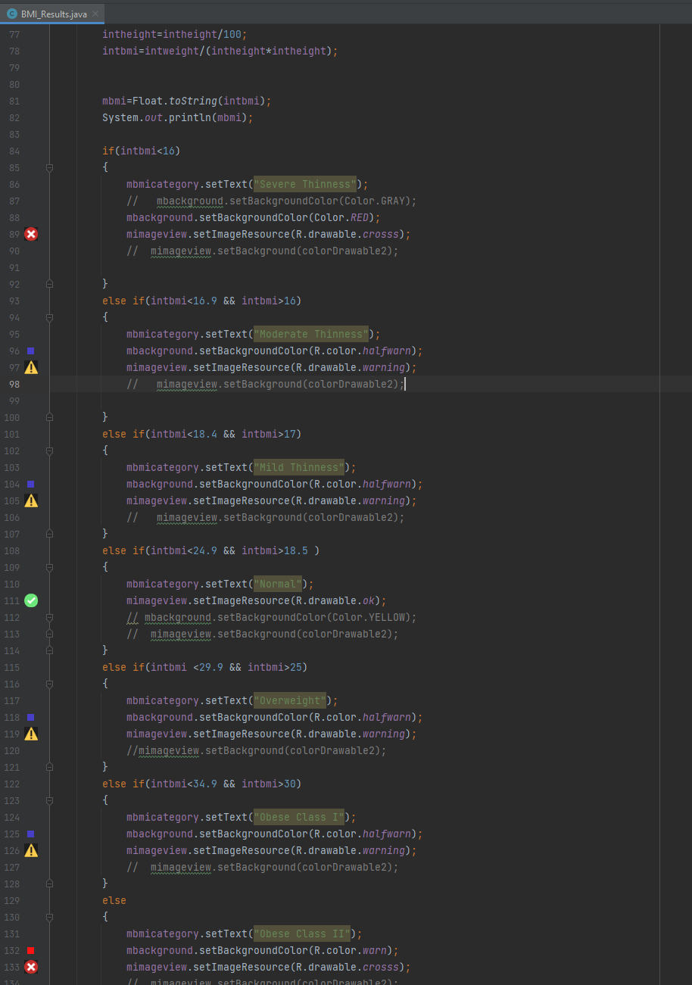
Εικόνα 1- Κλαση BMIActivity(Λειτουργία του BMI Calculator)

3.6.3 Υπολογισμός Σωματικού Λίπους

Με το εργαλείο αυτό, το οποίο είναι προσβάσιμο από τη λίστα των εργαλείων στη σελίδα "Utilities", στο πεδίο "BodyFat Calculator", ο χρήστης μπορεί να υπολογίσει το ποσοστό σωματικού λίπους που βρίσκεται στο σώμα του. Αυτό το ποσοστό είναι κρίσιμο για να αξιολογηθεί το επίπεδο φυσικής κατάστασης στο οποίο βρίσκεται. Η μέθοδος που χρησιμοποιείται στην εφαρμογή έχει αναπτυχθεί αρχικά από το Ναυτικό των Ηνωμένων Πολιτειών με σκοπό την εκτίμηση του ποσοστού λίπους (και γενικότερα της φυσικής κατάστασης) των στρατιωτών.(1)
Είναι σημαντικό, ωστόσο, να σημειώσουμε ότι αυτή δεν είναι μια απόλυτα αξιόπιστη μέθοδος και μπορεί να αποτύχει σε ακραία σωματότυπα. Αποτελεί όμως έναν γρήγορο και πρακτικό τρόπο να εκτιμηθεί το ποσοστό σωματικού λίπους, επιτρέποντας στον χρήστη να παρακολουθεί την πρόοδό του με αντικειμενικά κριτήρια, ανεξάρτητα από το εάν το υπολογιζόμενο ποσοστό μπορεί να έχει μικρές αποκλίσεις από το πραγματικό. Οι βασικές μετρήσεις που απαιτούνται είναι:

- Ύψος χωρίς παπούτσια
- Περίμετρος του λαιμού περίπου κάτω από το λάρυγγα, προς τα κάτω και λίγο μπροστά
- Περίμετρος της μέσης - στην περιοχή του αφαλού για άντρες και στο πιο στενό σημείο για γυναίκες
- Περίμετρος των γοφών στο πιο επίμηκο σημείο (μόνο για γυναίκες)
- Όλες οι μετρήσεις γίνονται σε εκατοστά (cm) και η μεζούρα δεν πρέπει να πιέζει υπερβολικά το δέρμα.
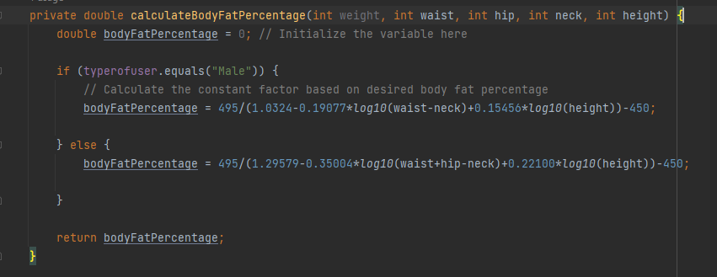

Εικόνα 2- Κλαση BodyFatCalculatorActivity(Υπολογισμός του σωματικού λίπους)

3.6.4 Υπολογισμός Μέγιστης Δύναμης

Μέσω του εργαλείου αυτού, που βρίσκεται στη λίστα εργαλείων στη σελίδα "Utilities", επιλέγοντας το σύνδεσμο " Strenght Calculator," ο χρήστης έχει τη δυνατότητα να υπολογίσει πόσα κιλά αντιστοιχούν στη μέγιστη αντίσταση που μπορεί να αντισταθεί σε μια μόνο επανάληψη αλλά και σε περισσότερες σύμφωνα με τα κιλά και τις επαναλήψεις του.
Αυτός ο υπολογισμός δίνει τη δυνατότητα να προσδιοριστεί η μέγιστη δύναμη που μπορεί να ασκήσει κάποιος χωρίς την ανάγκη να προσπαθήσει σε πραγματικό χρόνο τη μία μόνο επανάληψη με το μέγιστο βάρος. Για να προσεγγίσει αυτό το μέγιστο βάρος, συνίσταται να χρησιμοποιήσει βάρη τα οποία μπορεί να εκτελέσει 8-10 επαναλήψεις μέχρι την αποτυχία. Αυτή η μέθοδος θεωρείται ασφαλής τρόπος υπολογισμού, αποφεύγοντας τους κινδύνους τραυματισμού.

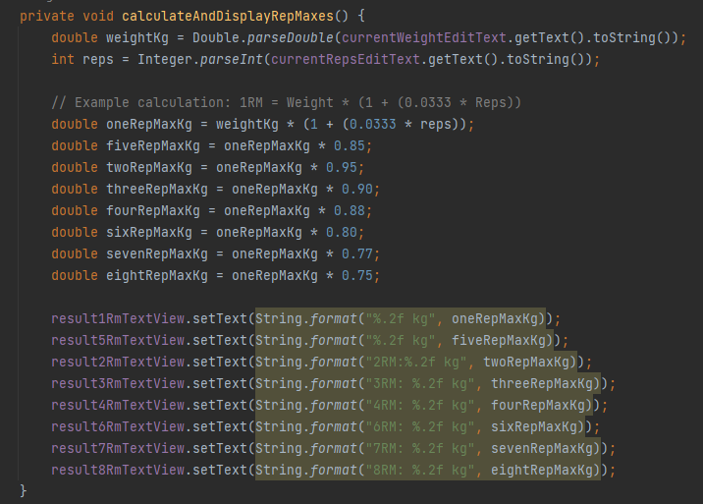
Εικόνα 3- Κλαση StrengthCalculatorActivity(Υπολογισμός της δύναμης του χρήστη)

3.7 Βιβλιοθήκη Ασκήσεων

Η λειτουργία αυτή ενεργοποιείται µε κλικ στο σύνδεσμο «Library» και εμφανίζει ένα σχήμα του ανθρώπινου σώματος που έχει κουμπιά που δείχνουν συγκεκριμένα σημεία του σώματος. Ο χρήστης έχει τη δυνατότητα να πατήσει σε όποιο σημείο θέλει να βρει τις σχετικές ασκήσεις και πατώντας πάνω του θα εμφανιστεί αρχικά ένα μήνυμα που θα του λέει τι επίπεδο θέλει να είναι η άσκηση. Μετά όταν επιλέξει το επίπεδο θα εμφανιστούν οι ασκήσεις του συγκεκριμένου σημείου και θα βλέπει το όνομα της κάθε άσκησης, το επίπεδο που δουλεύει η κάθε άσκηση. Υπάρχει και gif που δείχνει το πώς εκτελείται η άσκηση έτσι ώστε ο χρήστης να μπορεί να την εκτελεί σωστά για το καλύτερο αποτέλεσμα και την αποφυγή των τραυματισμών.

3.8 Προπονήσεις

Η λειτουργία αυτή ενεργοποιείται µε κλικ στο σύνδεσμο «Workouts». Εμφανίζει σε καρτέλες την επιλογή του να προσθέσει την προπόνηση του και το όνομα της. Ο χρήστης στην άλλη καρτέλα έχει την επιλογή να δει την προπόνηση που δημιούργησε αναλυτικά και στην τελευταία καρτέλα υπάρχουν προτεινόμενες προπονήσεις σύμφωνα με τους στόχους του χρήστη.

3.8.1 Προσθήκη Προπόνησης

Με την λειτουργία αυτή γίνεται εφικτή η εισαγωγή μιας νέας προπόνησης στη βάση δεδομένων που είναι υπεύθυνη για την αποθήκευση των προπονήσεων των χρηστών(User_workouts). Πιο αναλυτικά ο χρήστης όταν πατήσει στο σύνδεσμο <<Workouts>> και επιλέξει την πρώτη καρτέλα που είναι το <<Add Your Workout>> θα δει μια σελίδα στην οποία έχει την δυνατότητα να προσθέσει την δική του προπόνηση. Αρχικά πρέπει να ορίσει το όνομα της προπόνησης και μετά έχει ένα πίνακα με 2 στήλες η μία για να επιλέξει το μέρος του σώματος για την κάθε άσκηση που θέλει να εισάγει και η άλλη για την άσκηση. ΄Οταν ο χρήστης επιλέξει το μέρος του σώματος που θέλει στην στήλη με τις ασκήσεις εμφανίζονται όλες οι ασκήσεις που είναι αποθηκευμένες στο σύστημα σχετικά με αυτό το μέρος του σώματος. Ο χρήστης έχει την δυνατότητα να εισάγει μέχρι και 8 ασκήσεις στην προπόνηση του.

3.8.2 Προβολή Προπονήσεων

Με την λειτουργία αυτή γίνεται εφικτή η προβολή των προπονήσεων του κάθε χρήστη που είναι αποθηκευμένες στη βάση δεδομένων (User_workouts). Πιο αναλυτικά ο χρήστης όταν πατήσει στο σύνδεσμο <<Workouts>> και επιλέξει την πρώτη καρτέλα που είναι το <<YourWorkouts>> θα δει μια σελίδα στην οποία έχει την δυνατότητα να δει τις αποθηκευμένες προπονήσεις του. Αρχικά όταν ανοίξει την καρτέλα ο χρήστης βλέπει όλες τις προπονήσεις που έχει αποθηκεύσει εκεί, βλέπει το όνομα της προπόνησης, σε ποια μέρα της εβδομάδας αντιστοιχεί αλλά και τον αριθμό των ασκήσεων που περιέχει η συγκεκριμένη προπόνηση. Ο χρήστης έχει την δυνατότητα να πατήσει πάνω σε όποια προπόνηση θέλει και θα ανοίξει μπροστά του ένας κατάλογος με τις ασκήσεις της συγκεκριμένης μέρας, το όνομα της κάθε άσκησης , των αριθμό των σετ και επαναλήψεων της κάθε άσκησης και το χρόνο ξεκούρασης. Επίσης θα δει ένα gif για την κάθε άσκηση που δείχνει πως εκτελείται σωστά η άσκηση για την αποφυγή τραυματισμών.

3.8.3 Προτεινόμενες Προπονήσεις

Η λειτουργία αυτή αναφέρεται πιο πολύ σε χρήστες που είναι νέοι στο γυμναστήριο και δεν ξέρουν τι είδος προπόνησης πρέπει να κάνουν για να επιτύχουν το στόχο τους. Για αυτό και υπάρχει αυτή η λειτουργία που δίνει κάποια πρότυπα προπόνησης έτσι ώστε να βοηθήσει τους νέους χρήστες.

Πιο αναλυτικά ο χρήστης όταν πατήσει στο σύνδεσμο <<Workouts>> και επιλέξει την πρώτη καρτέλα που είναι το <<SuggestedWorkouts>> θα δει μια σελίδα στην οποία έχει την δυνατότητα να δει προτεινόμενες προπονήσεις.

Αρχικά όταν ανοίξει την καρτέλα ο χρήστης βλέπει μια ερώτηση - τι είναι ο στόχος του και ένα drop-down menu με απαντήσεις. Σύμφωνα με την απάντηση που θα επιλέξει εμφανίζονται και κάποιες προπονήσεις έτσι ώστε να επιτύχει αυτό το στόχο αν τις ακολουθήσει. Όταν επιλέξει τον στόχο του εκεί βλέπει το όνομα της προπόνησης, σε ποια μέρα της εβδομάδας αντιστοιχεί αλλά και τον αριθμό των ασκήσεων που περιέχει η συγκεκριμένη προπόνηση.

Ο χρήστης έχει την δυνατότητα να πατήσει πάνω σε όποια προπόνηση θέλει και θα ανοίξει μπροστά του ένας κατάλογος με τις ασκήσεις της συγκεκριμένης μέρας, το όνομα της κάθε άσκησης , των αριθμό των σετ και επαναλήψεων της κάθε άσκησης και το χρόνο ξεκούρασης.

Επίσης θα δει ένα gif για την κάθε άσκηση που δείχνει πως εκτελείται σωστά η άσκηση για την αποφυγή τραυματισμών.

3.9 Use Case Διάγραμμα Εφαρμογής
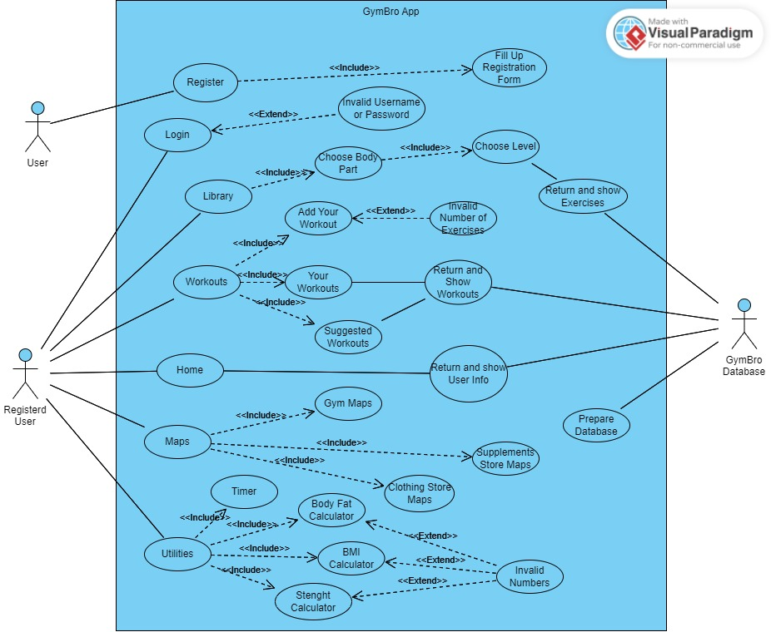
Εικόνα 4- Use Case Διάγραμμα Εφαρμογής

Το διάγραμμα χρήσης (Use Case Diagram) που δημιούργησα για την εφαρμογή μας αποτελεί μια γραφική αναπαράσταση των διαφόρων δραστηριοτήτων και αλληλεπιδράσεων μεταξύ των χρηστών και του συστήματος. Τα διάφορα "use cases" που απεικονίζονται στο διάγραμμα περιγράφουν τις βασικές λειτουργίες και τις διαδικασίες που οι χρήστες μπορούν να εκτελέσουν μέσα στην εφαρμογή μας. Αυτό το διάγραμμα παρέχει μια εποπτική εικόνα του τρόπου με τον οποίο οι χρήστες θα αλληλοεπιδρούν με το σύστημα και σε ποιες λειτουργίες θα έχουν πρόσβαση. Βασισμένοι σε αυτό το διάγραμμα, μπορούμε να κατανοήσουμε καλύτερα τη δομή της εφαρμογής και πώς οι διάφοροι ρόλοι των χρηστών θα αλληλοεπιδρούν με τις λειτουργίες που προσφέρει.

Χρήστες του Συστήματος

Εγγεγραμμένος Χρήστης

1.Ρόλος: Ο εγγεγραμμένος χρήστης είναι ένα άτομο που έχει δημιουργήσει έναν λογαριασμό στην εφαρμογή .
2.Δραστηριότητες:
- Είσοδος: Ο χρήστης πρέπει να εισέρχεται στο σύστημα με τα διαπιστευτήριά του (όνομα χρήστη και κωδικός πρόσβασης).
- Προφίλ: Ο χρήστης έχει την δυνατότητα να δει το προφίλ του, όπου υπάρχουν τα στοιχεία που έδωσε κατά την εγγραφή του στο σύστημα και επίσης μπορεί να δει τα στατιστικά του σύμφωνα με τις πληροφορίες που έδωσε.
- Βιβλιοθήκη: . Ο χρήστης έχει τη δυνατότητα να βρει ασκήσεις σχετικά με την μυϊκή ομάδα που θέλει να δουλέψει, να επιλέξει το επίπεδο της άσκησης και να δει και το σωστό τρόπο εκτέλεσης της άσκησης.
- Εργαλεία: Ο χρήστης έχει πρόσβαση σε 4 εργαλεία που μπορούν να τον βοηθήσουν στην καθημερινότητα του. Το πρώτο είναι ένα χρονόμετρο που κάνει αντίστροφη μέτρηση, το δεύτερο είναι μια υπολογιστική του δείκτη μάζας σώματος του, το τρίτο μια υπολογιστική για την εύρεση του σωματικού λίπους και το τέταρτο για την εύρεση των μέγιστων επαναλήψεων του χρήστη.
- Χάρτες: Ο χρήστης έχει πρόσβαση σε τρείς χάρτες. Χάρτες γυμναστηρίων, καταστημάτων ρούχων και καταστημάτων συμπληρωμάτων διατροφής.
- Προπονήσεις: Ο χρήστης μπορεί να δημιουργήσει την δική του προπόνηση, μπορεί να την δει αναλυτικά και επίσης έχει την δυνατότητα να δει προτεινόμενες προπονήσεις.

Χρήστης

1.Ρόλος: Οι επισκέπτες είναι χρήστες που δεν έχουν δημιουργήσει λογαριασμό στο σύστημα.
2.Δραστηριότητες:
- Εγγραφή: Ο χρήστης πρέπει να εγγραφεί στο σύστημα με τα διαπιστευτήριά του (όνομα χρήστη και κωδικός πρόσβασης και ηλεκτρονικό ταχυδρομείο).
- Εισαγωγή Στοιχείων: Ο χρήστης μετά την εγγραφή του στο σύστημα πρέπει να κάνει μια εισαγωγή προσωπικών του στοιχείων, για να δημιουργηθεί το προφίλ του.

Περιγραφή Χρήσεων-Περιπτώσεων:

Use Case: Εύρεση Ασκήσης

Σκοπός:
- Ο χρήστης μπορεί να βρει ασκήσεις στο σύστημα σχετικά με την μυϊκή ομάδα που θέλει να δουλέψει.

Συμμετέχοντες:
- Εγγεγραμμένος Χρήστης(Χρήστης του συστήματος)

Βασική Ροή:
- Ο χρήστης εισέρχεται στο σύστημα με τα διαπιστευτήρια του.
- Ο χρήστης επιλέγει τη δυνατότητα “Exercises” απο το κεντρικό μενού.
- Ο χρήστης επιλέγει την μυϊκή ομάδα που θέλει να βρει τις σχετικές ασκήσεις.
- Ο χρήστης επιλέγει το επίπεδο των ασκήσεων που θέλει να δει.
- Το σύστημα επιστρέφει στο χρήστη τις ασκήσεις.

Εναλλακτικές Ροές:
- Στο βήμα 3 ο χρήστης μπορεί να ακυρώσει την επιλογή επιπέδου και να επιλέξει άλλη μυϊκή ομάδα.
- Στο βήμα 5 ο χρήστη μπορεί να πάει στην επόμενη άσκηση αν δεν τον ικανοποιεί η συγκεκριμένη

Use Case: Δημιουργία Προπόνησης

Σκοπός:
- Ο χρήστης μπορεί να δημιουργήσει μια νέα προπόνηση στο σύστημα, καθορίζοντας τις ασκήσεις , το όνομα και άλλες λεπτομέρειες.

Συμμετέχοντες:
- Εγγεγραμμένος Χρήστης(Χρήστης του συστήματος)

Βασική Ροή:
- Ο χρήστης εισέρχεται στο σύστημα με τα διαπιστευτήρια του.
- Ο χρήστης επιλέγει τη δυνατότητα “Workouts” από το κεντρικό μενού.
- Το σύστημα εμφανίζει μια φόρμα για τη δημιουργία νέας προπόνησης.
- Ο χρήστης συμπληρώνει τα παρακάτω πεδία:
  - Όνομα Προπόνησης
  - Μυϊκή Ομάδα
  - Ασκήσεις

- Ο χρήστης επιβεβαιώνει τη δημιουργία της προπόνησης.
- Το σύστημα αποθηκεύει την προπόνηση στη βάση δεδομένων και ενημερώνει τον χρήστη για την επιτυχή δημιουργία.

Εναλλακτικές Ροές:
- Στο βήμα 4, αν το σύστημα εντοπίσει λάθη στα δεδομένα που εισήγαγε ο χρήστης (π.χ. λείπουν απαιτούμενα πεδία), εμφανίζει μηνύματα σφάλματος και ο χρήστης πρέπει να διορθώσει τα σφάλματα πριν συνεχίσει.
- Στο βήμα 5, αν ο χρήστης ακυρώσει τη δημιουργία, η διαδικασία τερματίζεται και δεν αποθηκεύεται εργασία.

Use Case: Εγγραφή Χρήστη

Σκοπός:
- Να επιτρέπει σε νέους χρήστες να δημιουργήσουν έναν λογαριασμό στο σύστημα διαχείρισης εργασιών.

Συμμετέχοντες:
- Νέος Χρήστης

Βασική Ροή:
- Ο νέος χρήστης επισκέπτεται την αρχική σελίδα του συστήματος.
- Ο χρήστης επιλέγει την επιλογή "Εγγραφή" ή "Δημιουργία Λογαριασμού".
- Το σύστημα εμφανίζει μια φόρμα εγγραφής με τα ακόλουθα πεδία:
  - Όνομα
  - Ηλεκτρονικό ταχυδρομείο
  - Κωδικό πρόσβασης
- Ο χρήστης συμπληρώνει τα παραπάνω πεδία με τα στοιχεία του.
- Ο χρήστης επιβεβαιώνει την εγγραφή του.
- Το σύστημα επικυρώνει ότι το ηλεκτρονικό ταχυδρομείο δεν χρησιμοποιείται ήδη και ότι ο κωδικός πρόσβασης είναι ασφαλής.
- Αν η επικύρωση είναι επιτυχής, το σύστημα δημιουργεί τον λογαριασμό του χρήστη και ειδοποιεί τον χρήστη για την επιτυχημένη εγγραφή.

Εναλλακτικές Ροές:
- Στο βήμα 4, αν ο χρήστης παράσχει μη έγκυρα στοιχεία (π.χ. μη έγκυρο ηλεκτρονικό ταχυδρομείο), το σύστημα εμφανίζει μηνύματα σφάλματος και ζητά από τον χρήστη να διορθώσει τα σφάλματα.
- Στο βήμα 6, αν το ηλεκτρονικό ταχυδρομείο χρησιμοποιείται ήδη για άλλον λογαριασμό, το σύστημα εμφανίζει μήνυμα σφάλματος και ζητά από τον χρήστη να χρησιμοποιήσει διαφορετικό ηλεκτρονικό ταχυδρομείο.

Σενάρια Χρήσης

Σενάριο 1: Εύρεση ΄Ασκησης

Συμμετέχοντες:
- Εγγεγραμμένος Χρήστης(Χρήστης του συστήματος)

Προϋποθέσεις:
- Ο χρήστης έχει συνδεθεί στον λογαριασμό του.

Βασική Ροή:
- Ο χρήστης εισέρχεται στο σύστημα με τα διαπιστευτήρια του.
  - Email: nikos@gmail.com
  - Password: nikos123
- Ο χρήστης επιλέγει τη δυνατότητα “Exercises” από το κεντρικό μενού.
- Ο χρήστης επιλέγει την μυϊκή ομάδα που θέλει να βρει τις σχετικές ασκήσεις.
  - Shoulders
- Ο χρήστης επιλέγει το επίπεδο των ασκήσεων που θέλει να δει.
  - Beginner
- Το σύστημα επιστρέφει στο χρήστη τις ασκήσεις.
  - Exercise: Dumbbell Alternating Shoulder Press
  - Level: Begginer
  - ULC: Upper
  - Muscle Group: Shoulders
  - Gif: Gif Link

Εναλλακτικές Ροές:
- Στο βήμα 5, αν το σύστημα δε βρει αντίστοιχα αποτελέσματα αναζήτησης, εμφανίζει ένα μήνυμα που δηλώνει ότι δεν βρέθηκαν αποτελέσματα.
- Στο βήμα 1, αν ο χρήστης παράσχει μη έγκυρα στοιχεία (π.χ. μη έγκυρο ηλεκτρονικό ταχυδρομείο), το σύστημα εμφανίζει μηνύματα σφάλματος και ζητά από τον χρήστη να διορθώσει τα σφάλματα.
- Στο βήμα 6, αν ο χρηστής πατήσει στο κουμπί Next τότε το σύστημα επιστρέφει στην επόμενη άσκηση.

Σενάριο 2: Δημιουργία Προπόνησης

Συμμετέχοντες:
- Εγγεγραμμένος Χρήστης(Χρήστης του συστήματος)

Προϋποθέσεις:
- Ο χρήστης έχει συνδεθεί στον λογαριασμό του.

Βασική Ροή:
- Ο χρήστης εισέρχεται στο σύστημα με τα διαπιστευτήρια του.
  - Email: nikos@gmail.com
  - Password: nikos123
- Ο χρήστης επιλέγει τη δυνατότητα “Workouts” από το κεντρικό μενού.
- Ο χρήστης επιλέγει τη καρτέλα “Add Your Workout”
- Ο χρήστης βάζει το όνομα που θέλει για την προπόνηση του.
  - Leg Day
- Ο χρήστης επιλέγει την μυϊκή ομάδα που θέλει να προπονήσει και την άσκηση για εκείνη την μυϊκή ομάδα.
  - Legs Barbell Claf Raise
  - Legs Hip Lift
  - Legs Deadlift
  - Legs Barbell Squat
  - Legs Lunges
- Ο χρήστης προσθέτει την προπόνηση του.

Εναλλακτικές Ροές:
- Στο βήμα 5, αν το σύστημα δε βρει αντίστοιχα αποτελέσματα αναζήτησης, εμφανίζει ένα μήνυμα που δηλώνει ότι δεν βρέθηκαν αποτελέσματα.
- Στο βήμα 1, αν ο χρήστης παράσχει μη έγκυρα στοιχεία (π.χ. μη έγκυρο ηλεκτρονικό ταχυδρομείο), το σύστημα εμφανίζει μηνύματα σφάλματος και ζητά από τον χρήστη να διορθώσει τα σφάλματα.

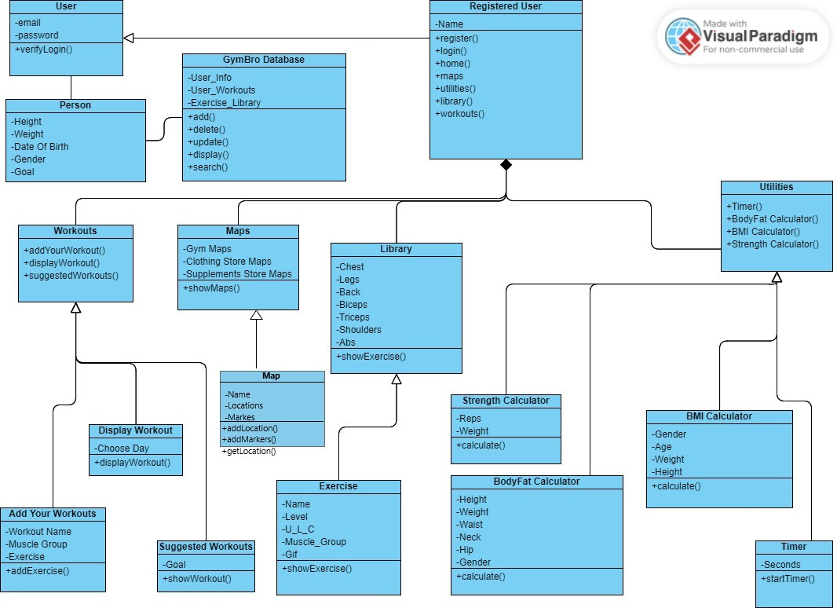
3.10 Class Διάγραμμα Εφαρμογής
Εικόνα 5- Class Διάγραμμα Εφαρμογής

Το διάγραμμα κλάσεων (Class Diagram) που δημιούργησα για την εφαρμογή μας αποτελεί μια σημαντική αναπαράσταση του τρόπου με τον οποίο οι διάφορες κλάσεις στο σύστημά μας αλληλοεπιδρούν μεταξύ τους. Κάθε κλάση παρουσιάζεται με τα χαρακτηριστικά της, όπως τα πεδία δεδομένων και οι μέθοδοι που διαθέτει. Το διάγραμμα απεικονίζει τις σχέσεις κληρονομικότητας, σύνθεσης και συσχέτισης μεταξύ των κλάσεων, προσδίδοντας μια σαφή εικόνα της δομής του συστήματος και της οργάνωσης των δεδομένων και της λειτουργικότητας.
Το class diagram που παρουσιάζεται σε αυτό το έγγραφο αποτελεί μέρος του σχεδιασμού της εφαρμογής μας, που αποσκοπεί στην βοήθεια των καινούργιων χρηστών του γυμναστηρίου. Το σύστημα αυτό προορίζεται για χρήση από τους παλιούς και νέους χρήστες του γυμναστηρίου, με σκοπό την καλύτερη πρόσβαση σε πληροφορίες για ασκήσεις, προγράμματα γυμναστικής και άλλα εργαλεία .

Περιγραφή των Κλάσεων
Κλάση: Χρήστης (User)
Περιγραφή: Η κλάση Χρήστης αντιπροσωπεύει έναν χρήστη του συστήματος. Περιλαμβάνει πληροφορίες όπως το όνομα, το email και το password του χρήστη.
Ιδιότητες:
- email (Τύπος: String): Το email του χρήστη.
- password (Τύπος: String): Το password του χρήστη.
Μεθόδοι:
- verifyLogin(): void: Μια μέθοδος που επαληθεύει την εισαγωγή του χρήστη στο σύστημα.

Κλάση: Εγγεγραμμένος Χρήστης (Registered User)
Περιγραφή: Η κλάση Εγγεγραμμένος Χρήστης αντιπροσωπεύει έναν χρήστη του συστήματος. Περιλαμβάνει πληροφορίες όπως το όνομα του χρήστη.
Ιδιότητες:
- name (Τύπος: String): Το όνομα του χρήστη.
Μεθόδοι:
- Register(): void: Μια μέθοδος που επιτρέπει στον χρήστη να κάνει εγγραφή στο σύστημα.
- Login(): void: Μια μέθοδος που επιτρέπει στον χρήστη να κάνει εισαγωγή στο σύστημα.
- Home(): void: Μια μέθοδος που επιτρέπει στον χρήστη να δει το προφίλ του και της πληροφορίες του.
- Maps(): void: Μια μέθοδος που επιτρέπει στον χρήστη να βρει τους διαθέσιμους χάρτες γυμναστηρίων, καταστημάτων ρούχων και καταστημάτων συμπληρωμάτων διατροφής.
- Utilities(): void: Μια μέθοδος που επιτρέπει στον χρήστη να χρησιμοποιήσει τα διαθέσιμα εργαλεία της εφαρμογής
- Library(): void: Μια μέθοδος που επιτρέπει στον χρήστη να βρει τις ασκήσεις που υπάρχουν στην βιβλιοθήκη ασκήσεων του συστήματος.
- Workouts(): void: Μια μέθοδος που επιτρέπει στον χρήστη να δει τις διαθέσιμες προπονήσεις του, να δημιουργήσει καινούργια προπόνηση και να δει προτεινόμενες προπονήσεις

Κλάση: Person
Περιγραφή: Η κλάση Person αντιπροσωπεύει έναν χρήστη του συστήματος. Περιλαμβάνει πληροφορίες όπως το ύψος, βάρος, ημερομηνία γέννησης, φύλλο και στόχο του χρήστη.
Ιδιότητες:
- Height (Τύπος: String): Το ύψος του χρήστη.
- Weight (Τύπος: String): Το βάρος του χρήστη.
- Date Of Birth (Τύπος: String): H ημερομηνία γέννησης του χρήστη.
- Gender (Τύπος: String): Το φύλλο του χρήστη.
- Goal (Τύπος: String): Ο στόχος του χρήστη.

Κλάση: Χάρτες(Maps)
Περιγραφή: Η κλάση Χάρτες αντιπροσωπεύει τους χάρτες του συστήματος.
Ιδιότητες:
- Gym Maps (map: Map): Χάρτες γυμναστηρίων.
- Clothing Store Maps (map: Map): Χάρτες καταστημάτων ρούχων.
- Supplements Store Maps (map: Map): Χάρτες καταστημάτων συμπληρωμάτων διατροφής.
Μεθόδοι:
- showMaps(): void: Μια μέθοδος που επιτρέπει στον χρήστη να ανοίξει τους διαθέσιμους χάρτες του συστήματος.

Κλάση: Χάρτης(Map)
Περιγραφή: Η κλάση Map αντιπροσωπεύει έναν χάρτη στο σύστημα. Ένας χάρτης έχει ένα όνομα και περιλαμβάνει διάφορες τοποθεσίες και σημειώσεις.

Ιδιότητες:
- name (Τύπος: String): Το όνομα του χάρτη.
- locations (Τύπος: List of Location): Μια λίστα με τις τοποθεσίες στον χάρτη.
- markers (Τύπος: List of Marker): Μια λίστα με τις σημειώσεις στον χάρτη.
Μεθόδοι:
- addLocation(location: Location): void: Προσθέτει μια τοποθεσία στον χάρτη.
- addMarker(marker: Marker): void: Προσθέτει μια σημείωση στον χάρτη.
- getLocations(): List of Location: Επιστρέφει τη λίστα των τοποθεσιών στον χάρτη.

Κλάση: Προπονήσεις(Workouts)
Περιγραφή: Η κλάση Workouts αντιπροσωπεύει της προπονήσεις στο σύστημα
Μεθόδοι:
- addYourWorkout(): void: Προσθέτει μια προπόνηση στον σύστημα.
- displayWorkout(): void: Εμφάνιση των προπονήσεων του χρήστη.
- suggestedWorkouts():Εμφάνιση των προτεινόμενων προπονήσεων του χρήστη.

Κλάση: Βιβλιοθήκη(Library)
Περιγραφή: Η κλάση Βιβλιοθήκη αντιπροσωπεύει την βιβλιοθήκη ασκήσεων του συστήματος.
Ιδιότητες:
- Chest (Τύπος: String): Μυϊκή ομάδα στήθος.
- Legs (Τύπος: String): Μυϊκή ομάδα πόδια.
- Back (Τύπος: String): Μυϊκή ομάδα πλάτη.
- Biceps (Τύπος: String): Μυϊκή ομάδα δικέφαλος.
- Triceps (Τύπος: String): Μυϊκή ομάδα τρικέφαλος.
- Shoulders (Τύπος: String): Μυϊκή ομάδα ώμοι.
- Abs (Τύπος: String) Μυϊκή ομάδα κοιλιακοί.
Μέθοδοι:
- showExercise(): void: Μια μέθοδος που αρχίζει την διαδικασία εμφάνισης των ασκήσεων.

Κλάση: Ασκηση(Exercise)
Περιγραφή: Η κλάση Exercise αντιπροσωπεύει μια άσκηση στο σύστημα. Μια άσκηση έχει ένα όνομα , επίπεδο, ulc, μυϊκή ομάδα και το αντίστοιχο gif.

Ιδιότητες:
- name (Τύπος: String): Το όνομα του χάρτη.
- level (Τύπος: String): Το επίπεδο δυσκολίας της άσκησης.
- ulc (Τύπος: String): Το που στοχεύει η άσκηση(upper,lower,core).
- Muscle_group (Τύπος: String): Η μυική ομάδα της άσκησης.
- Gif (Τύπος: String): Το gif της άσκησης.
Μεθόδοι:
- showExercise(): void: Μια μέθοδος που αρχίζει την διαδικασία εμφάνισης των ασκήσεων.

Κλάση: Εργαλεία(Utilities)
Περιγραφή: Η κλάση Utilities αντιπροσωπεύει τα εργαλεία στο σύστημα
Μεθόδοι:
- Timer(): void: Χρονόμετρο αντίστροφης μέτρησης.
- BodyFat Calculator(): void: Υπολογιστική σωματικού λίπους.
- BMI Calculator():Υπολογιστική δείκτη μάζας σώματος.
- Strength Calculator():Υπολογιστική μέγιστης δύναμης.

Deployment Εφαρμογής
Το "deployment" μιας εφαρμογής αναφέρεται στη διαδικασία εγκατάστασης και εκτέλεσης μιας εφαρμογής σε ένα συγκεκριμένο περιβάλλον ή υποδομή, ώστε να είναι διαθέσιμη για τους χρήστες να τη χρησιμοποιήσουν. Το deployment είναι ένα κρίσιμο βήμα στη διαδικασία ανάπτυξης λογισμικού και περιλαμβάνει τη μεταφορά του κώδικα της εφαρμογής, των απαιτούμενων αρχείων, και των δεδομένων σε ένα περιβάλλον παραγωγής, έτοιμο για χρήση.
Επιλογή Περιβάλλοντος
Για το deployment της εφαρμογής μας και τη διαχείριση της βάσης δεδομένων που χρησιμοποιούμε (MongoDB), επιλέξαμε το ακόλουθο περιβάλλον:

Βάση Δεδομένων (MongoDB):
Για την αποθήκευση και τη διαχείριση των δεδομένων της εφαρμογής μας, επιλέξαμε να χρησιμοποιήσουμε το MongoDB, μια NoSQL βάση δεδομένων. Επιλέξαμε αυτό το σύστημα διότι προσφέρει εξαιρετική ευελιξία στο σχεδιασμό της βάσης δεδομένων μας και ανταποκρίνεται αποτελεσματικά σε μεταβαλλόμενες απαιτήσεις.
Για το deployment του MongoDB, επιλέξαμε να χρησιμοποιήσουμε τη διαχειριζόμενη υπηρεσία MongoDB Atlas. Αυτό μας επιτρέπει να έχουμε πρόσβαση σε μια διαρκώς διαθέσιμη και ασφαλή βάση δεδομένων στο cloud, χωρίς την ανάγκη να διαχειριστούμε τη φυσική υποδομή.

Εφαρμογή Android:
Για το deployment της εφαρμογής Android που αναπτύξαμε, επιλέξαμε να τη δημοσιεύσουμε στο Google Play Store. Αυτό μας παρέχει μια πλατφόρμα διανομής που επιτρέπει στους χρήστες να κατεβάσουν και να εγκαταστήσουν την εφαρμογή εύκολα και με ασφάλεια στις συσκευές τους.
Για τη διαχείριση των αναβαθμίσεων και την παρακολούθηση της απόδοσης της εφαρμογής, χρησιμοποιούμε το Google Play Console, που μας παρέχει λεπτομερείς πληροφορίες και εργαλεία για τη διαχείριση της εφαρμογής μας.
Το Google Play Console προσφέρει τις ακόλουθες βασικές δυνατότητες:

- Δημοσίευση Εφαρμογών: Οι δημιουργοί μπορούν να ανεβάσουν τις εφαρμογές τους στο Google Play Store για να είναι διαθέσιμες για λήψη από τους χρήστες Android.
- Διαχείριση Εκδόσεων: Επιτρέπει τη δημιουργία και τη διαχείριση διαφόρων εκδόσεων των εφαρμογών, συμπεριλαμβανομένων των ενημερώσεων.
- Παρακολούθηση Χρηστών: Παρέχει στατιστικά στοιχεία σχετικά με τον αριθμό των λήψεων, τις αξιολογήσεις και την απόδοση των εφαρμογών σε διάφορες μετρικές.
- Διαχείριση Εσόδων: Οι δημιουργοί μπορούν να παρακολουθούν τα έσοδα που προκύπτουν από τις εφαρμογές τους, συμπεριλαμβανομένων των πωλήσεων και των συνδρομών.
- Διαχείριση Αξιολογήσεων: Οι δημιουργοί μπορούν να απαντούν σε αξιολογήσεις και σχόλια από τους χρήστες στο Google Play Store.
- Παροχή Αναφορών σφαλμάτων: Επιτρέπει την παρακολούθηση και την αναφορά σφαλμάτων από τους χρήστες.
- Διαφημίσεις και Προώθηση: Οι δημιουργοί μπορούν να διαχειρίζονται τις διαφημίσεις των εφαρμογών τους και να τις προωθήσουν στο Google Play Store.

Δοκιμές κατά τη διάρκεια του Deployment:

Κατά τη διάρκεια της φάσης του deployment για την εφαρμογή μας που βασίζεται στη βάση δεδομένων MongoDB, πραγματοποιήσαμε διάφορες δοκιμές για να εξασφαλίσουμε τη σωστή λειτουργία και τη σταθερότητα της εφαρμογής μας. Οι δοκιμές που πραγματοποιήσαμε περιλαμβάνουν τα εξής:
- Δοκιμές Λειτουργικότητας: Πραγματοποιήσαμε δοκιμές για να επιβεβαιώσουμε ότι οι βασικές λειτουργίες της εφαρμογής μας λειτουργούν σωστά. Αυτές περιλαμβάνουν την εγγραφή και τη σύνδεση των χρηστών, τη δημιουργία και την επεξεργασία δεδομένων, καθώς και την ανάκτηση πληροφοριών από τη βάση δεδομένων MongoDB.
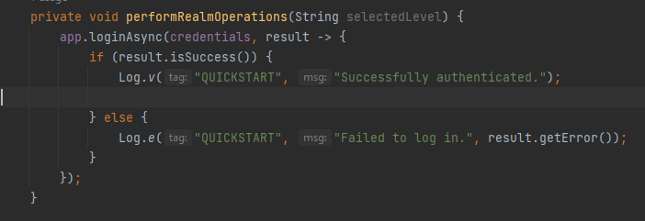
- Δοκιμές Σύνδεσης στη Βάση Δεδομένων: Βεβαιωθήκαμε ότι η εφαρμογή μας μπορεί να συνδεθεί με επιτυχία στη βάση δεδομένων MongoDB. Αυτό περιλαμβάνει τον έλεγχο των διαπιστευτηρίων και των ρυθμίσεων σύνδεσης.

Εικονα 6-Δοκιμή Συνδεσης
Εικονα 7-Logcat απο Android Studio
Εικόνα 8- Logs απο MongoDB
Στην εικόνα 6 βλέπουμε ένα snippet από τον κώδικα που χρησιμοποιήθηκε για να ελέγξουμε την σύνδεση με την βάση δεδομένων και στις εικόνες 7 και 8 βλέπουμε τα logs από την βάση δεδομένων και το android studio που έχουν ως αποτέλεσμα ότι η εφαρμογή μας μπορεί να συνδεθεί με επιτυχία στη βάση δεδομένων.
- Δοκιμές Απόδοσης: Πραγματοποιήσαμε δοκιμές απόδοσης, για να εξασφαλίσουμε ότι η εφαρμογή μας λειτουργεί με αποδοτικότητα και χωρίς καθυστερήσεις, ακόμη και κατά την αντιμετώπιση μεγάλου φορτίου. Οι δοκιμές φόρτου πραγματοποιήθηκαν χρησιμοποιώντας το εργαλείο Apache JMeter και το Apptim για την εκτέλεση αναλυτικών δοκιμών απόδοσης στην εφαρμογή μας. Όλα τα τεστ φόρτου επιστρέψανε θετικά αποτελέσματα, χωρίς εμφανή προβλήματα απόδοσης. Οι χρόνοι απόκρισης παρέμειναν σε αποδεκτά επίπεδα ακόμη και κατά τη διάρκεια υψηλής κίνησης χρηστών.
Κατά την διάρκεια των δοκιμών φόρτου χρησιμοποιώντας την εφαρμογή apptim παρατηρήθηκε ότι υπήρχε πρόβλημα με τα FPS της εφαρμογής. Με τον μέσο όρο FPS να είναι στα 22.33 αυτό δηλώνει ότι υπάρχει μικρό πρόβλημα στην απόδοση της εφαρμογής . Για να βελτιώσουμε τα FPS της εφαρμογής έπρεπε να γίνει αντιμετώπιση πιθανών σημείων συμφόρησης απόδοσης . Με μερικές αλλαγές στα layout της εφαρμογής αυτό επιτεύχθηκε.
Οι δοκιμές φόρτου επιβεβαίωσαν ότι η εφαρμογή μας είναι σε θέση να ανταποκριθεί αποτελεσματικά και αποδοτικά σε διάφορες καταστάσεις φόρτου, επιβεβαιώνοντας την αξιοπιστία της.
- Δοκιμές Συμβατότητας: Ελέγξαμε τη συμβατότητα της εφαρμογής με διάφορες εκδόσεις του λειτουργικού συστήματος Android και διάφορες συσκευές για να διασφαλίσουμε ότι λειτουργεί σωστά σε όλες τις περιπτώσεις. Την εφαρμογή την δοκιμάσαμε σε 3 διαφορετικές συσκευές το Nexus 5X το Google Pixel 2 και το Google Pixel 4 όπου φάνηκε ότι λειτουργεί και στα 3. Επίσης η εφαρμογή δοκιμάστηκε σε διάφορες εκδόσεις του Android όπως το Android 11(R) το Android 7(Nougat) και το Android 9(Pie) όπου φάνηκε ότι λειτουργεί κανονικά και στις 3.

Κατά τη διάρκεια της ανάπτυξης της εφαρμογής μας, χρησιμοποιήσαμε το Android R ως την βασική έκδοση του λειτουργικού συστήματος. Η επιλογή αυτή έγινε για τους ακόλουθους λόγους:
Νέες Δυνατότητες: Η έκδοση Android R προσέφερε σημαντικές νέες δυνατότητες και βελτιώσεις στον τομέα της απόδοσης, της ασφάλειας και της διεπαφής χρήστη, οι οποίες ήταν σημαντικές για την εφαρμογή μας.
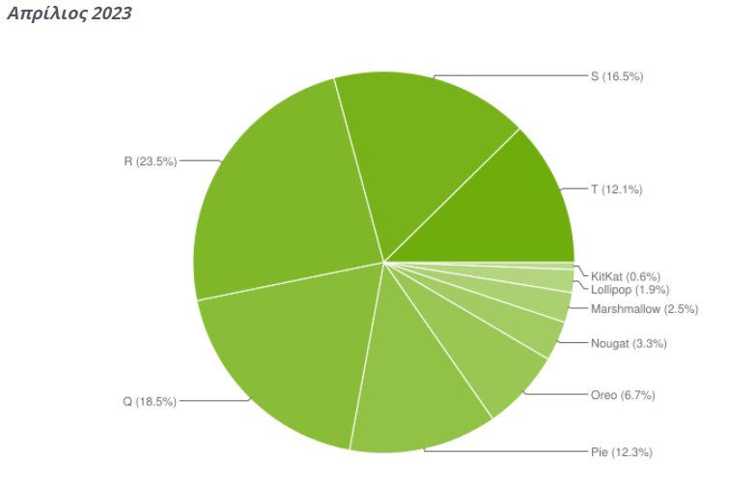
Συμβατότητα: Όπως φαίνεται και στην πιο κάτω εικόνα η έκδοση Android R είναι η πιο χρησιμοποιημένη έκδοση και παρείχε συμβατότητα με την πλειοψηφία των συσκευών Android στην αγορά, εξασφαλίζοντας ότι οι χρήστες μπορούν να απολαύσουν την εφαρμογή μας χωρίς προβλήματα συμβατότητας.(2)
Εικόνα 9- Api Distribution

Η κατώτερη έκδοση που πρέπει να έχει ένα κινητό, για να μπορεί να εγκατασταθεί η εφαρμογή GymBro είναι το Nougat 7.0. Η επιλογή της έκδοσης ήταν δύσκολη απόφαση, για αυτόν τον λόγο ορίστηκαν δύο βασικοί παράγοντες.
Ο πρώτος παράγοντας είναι να μπορεί να χρησιμοποιηθεί από το μεγαλύτερο εύρος των κινητών έτσι ώστε να υπάρχουν περισσότεροι πιθανοί χρήστες της εφαρμογής. Όπως φαίνεται και στην παρακάτω εικόνα το 95% θα μπορεί να τρέχει την εφαρμογή με αυτήν την έκδοση.
Ο δεύτερος παράγοντας ήταν να μην καταναλώνει πολύ μπαταρία και να μην επιβαρύνει τις επιδόσεις του κινητού. Βάση αυτών, η έκδοση Nougat ήταν η μόνη επιλογή που υπήρχε.
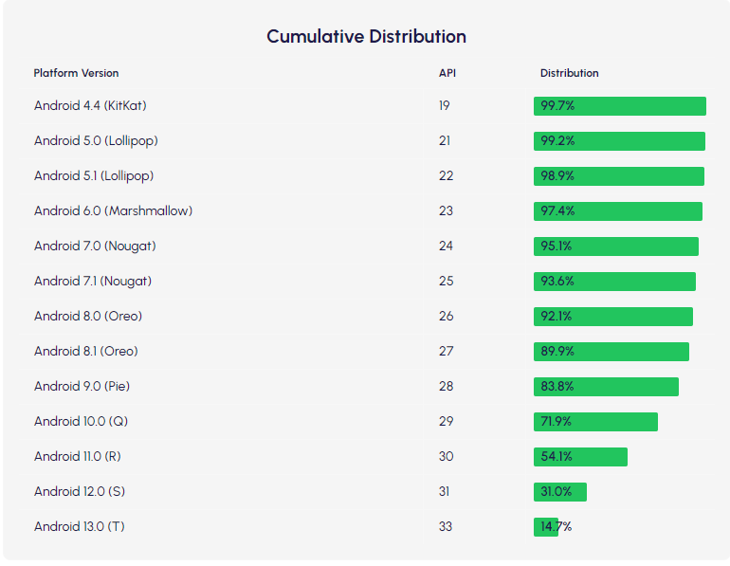
Εικόνα 10- Cumulative Distribution

Βάση Δεδομένων
Κατά τη διάρκεια της ανάπτυξης της εφαρμογής μας, χρησιμοποίησα το MongoDB(64) ως την βάση δεδομένων για το σύστημα μου. Η επιλογή αυτή έγινε για τους ακόλουθους λόγους:
Ευελιξία: Η MongoDB είναι μια NoSQL βάση δεδομένων που προσφέρει μεγάλη ευελιξία στη διαχείριση δεδομένων. Επιτρέπει την αποθήκευση δεδομένων σε μορφή JSON-ειδών εγγράφων, χωρίς την ανάγκη για σχεδίαση προκαθορισμένων πινάκων. Αυτή η ευελιξία μπορεί να είναι χρήσιμη αν η δομή των δεδομένων αλλάζει συχνά ή αν χρειάζεται να αντιμετωπίσει ποικίλα είδη δεδομένων.
Κλιμακούμενη Απόδοση: Η MongoDB σχεδιάστηκε για να υποστηρίζει υψηλή απόδοση και κλιμάκωση. Αυτό την καθιστά κατάλληλη για εφαρμογές που αναμένουν αυξημένη κίνηση χρηστών ή υψηλό όγκο δεδομένων.
Αποκεντρωμένη Αρχιτεκτονική: Η MongoDB υποστηρίζει αποκεντρωμένες αρχιτεκτονικές, καθιστώντας την κατάλληλη για εφαρμογές που λειτουργούν σε περιβάλλοντα όπου οι δεδομένες αποθηκεύονται σε πολλούς κόμβους ή data centers.
Ανοιχτός Κώδικας: Η MongoDB είναι ανοιχτού κώδικα, προσφέροντας τη δυνατότητα προσαρμογής και επέκτασης της βάσης δεδομένων σας σύμφωνα με τις ανάγκες σας.

Κοινότητα και Υποστήριξη: Υπάρχει μια ενεργή κοινότητα πίσω από τη MongoDB με πληθώρα πόρων, εγγράφων και εργαλείων που μπορεί να σας βοηθήσουν κατά την ανάπτυξη και τη συντήρηση της εφαρμογής σας.

Μηχανισμοί Ασφαλείας MongoDB
Η MongoDB προσφέρει ένα ευρύ φάσμα μηχανισμών ασφαλείας που μπορούν να ενισχύσουν την ασφάλεια της εφαρμογής σας. Ανάμεσα στα κυριότερα πλεονεκτήματα που προσφέρει η MongoDB στην ασφάλεια περιλαμβάνονται:

Σύστημα Αυθεντικοποίησης (Authentication): Η MongoDB υποστηρίζει πολλές μεθόδους αυθεντικοποίησης, όπως ονομαστικούς χρήστες και κωδικούς πρόσβασης. Αυτό επιτρέπει τον έλεγχο της ταυτότητας των χρηστών πριν τους επιτραπεί η πρόσβαση στη βάση δεδομένων.
Σύστημα Ελέγχου Πρόσβασης (Access Control): Καθορίζονται οι ρόλοι και τα δικαιώματα πρόσβασης για κάθε χρήστη, ελέγχοντας ποιοι έχουν πρόσβαση σε ποια δεδομένα και πράξεις.
Κρυπτογράφηση Δεδομένων (Data Encryption): Η MongoDB υποστηρίζει την κρυπτογράφηση δεδομένων κατά τη μετάδοση και αποθήκευση. Αυτό περιλαμβάνει την χρήση SSL για την ασφαλή μετάδοση δεδομένων και την επιλογή για κρυπτογράφηση δεδομένων στον δίσκο. Αυτό διασφαλίζει την ασφαλή μεταφορά και αποθήκευση ευαίσθητων πληροφοριών.
Λογοκαταγραφή (Auditing): Μπορούμε να καταγράψουμε τις δραστηριότητες των χρηστών και τα συμβάντα στη βάση δεδομένων για να ανιχνεύουμε παραβάσεις και να παρέχουμε στατιστικά στοιχεία για αναλύσεις ασφαλείας.
Εφαρμογή Λευκής Λίστας (Whitelist): Διαμορφώνουμε μια λίστα λευκής IP για να περιορίσουμε τις διευθύνσεις IP που μπορούν να συνδεθούν στον MongoDB διακομιστή.
Ενημερωμένες Εκδόσεις: Η MongoDB αναβαθμίζεται συνεχώς, προσφέροντας τελευταίες διορθώσεις προβλημάτων ασφαλείας και βελτιώσεις, επομένως η διατήρηση ενημερωμένης έκδοσης είναι σημαντική για την ασφάλεια της βάσης δεδομένων.

Συνολικά, η MongoDB προσφέρει ενσωματωμένες δυνατότητες ασφαλείας που μπορούν να προστατεύσουν την εφαρμογή και τα δεδομένα σας από απειλές ασφαλείας.

Κεφάλαιο 4: Αξιολόγηση Συστήματος/Εφαρμογής
Σε αυτό το κεφάλαιο θα γίνει η παρουσίαση του σχεδιασμού της εφαρμογής με σχετικές εικόνες και σχόλια για την κατανόηση του κώδικα και να φανεί κατά πόσο επιτεύχθηκαν οι στόχοι της εφαρμογής.

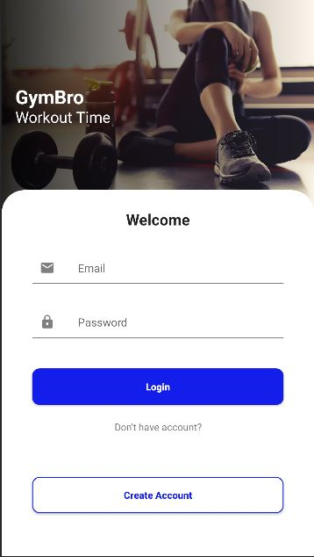

4.1 Splash Screen και Εισαγωγή του Χρήστη
Εικόνα 11- Splash Screen Εφαρμογής Εικόνα 12- Login Screen

Στην πρώτη εικόνα παρουσιάζεται το λογότυπο της εφαρμογής και είναι η πρώτη οθόνη που εμφανίζεται όταν ανοίξει η εφαρμογή. Η δεύτερη εικόνα είναι η οθόνη που εμφανίζεται μόλις κλείσει το "splash screen". Αυτή η οθόνη αποτελείται από δυο πεδία το "email" και "password". Τα περιεχόμενα αυτών των πεδίων θα χρησιμοποιηθούν για να επιτευχθεί η πρόσβαση στην εφαρμογή. Σε αυτά τα πεδία, ο χρήστης θα εισάγει το email και τον κωδικό πρόσβασης του για να ανοίξει την εφαρμογή.
Η διαδικασία της πρόσβασης επιτυγχάνεται με το πάτημα του κουμπιού "LOGIN" και την επαλήθευση των πεδίων που έχει συμπληρώσει ο χρήστης. Εάν τα πεδία περιέχουν τις σωστές πληροφορίες, τότε η εφαρμογή ανοίγει με την επιθυμητή οθόνη. Αντίθετα, εάν τα πεδία περιέχουν λανθασμένες πληροφορίες, εμφανίζεται μήνυμα λάθους που ενημερώνει τον χρήστη ότι οι παρεχόμενες πληροφορίες δεν είναι σωστές.
4.2 Εγγραφή του Χρήστη
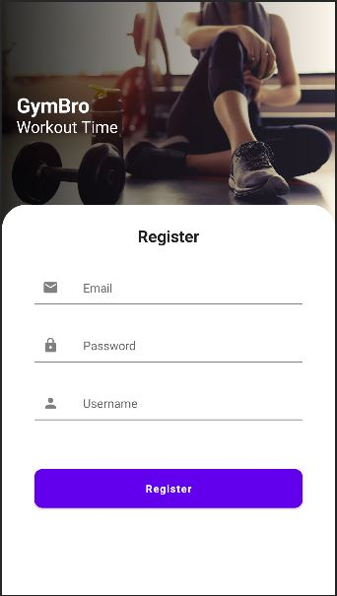
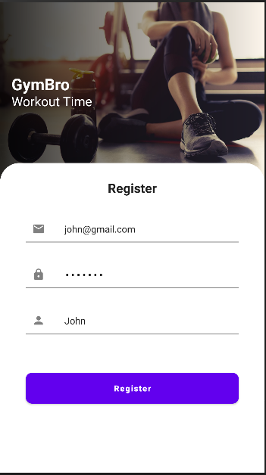

Εικόνα 13- Register Screen Εικόνα 14- Register Screen Example

Εδώ βλέπουμε την οθόνη που εμφανίζεται όταν πατηθεί του κουμπί Create Account στην αρχική οθόνη. Εδώ ο χρήστης πρέπει να δώσει όλα τα στοιχεία που υπάρχουν στην φόρμα καθώς είναι όλα υποχρεωτικά. Σε περίπτωση που ο χρήστης γράψει κάτι λάθος ή δεν συμπληρώσει όλα τα πεδία θα εμφανίζεται μήνυμα λάθους. Για να εγγραφεί στο σύστημα πρέπει να πατήσει το κουμπί Register.
Στο παράδειγμα πιο πάνω θα δημιουργούμε το λογαριασμό του John όπως φαίνεται στην εικόνα. Δίνουμε το email, password και το Username. Αφού πατήσει το κουμπί Register ο χρήστης θα εγγραφεί στο σύστημα και θα μεταφερθεί στη επόμενη σελίδα για να δώσει περισσότερες πληροφορίες.

4.3 Εισαγωγή Πληροφοριών του Χρήστη
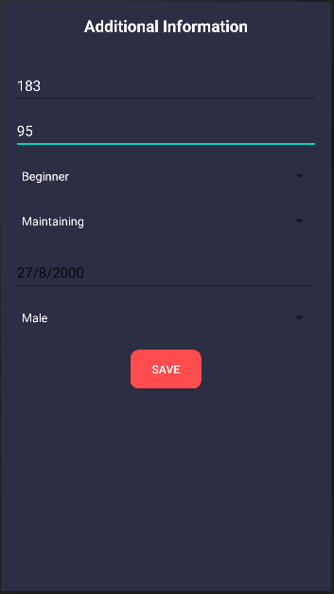
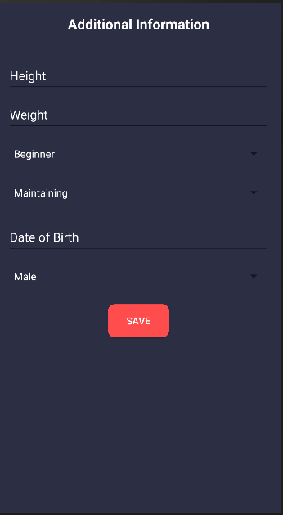

Εικόνα 15- Additional Information Screen Εικόνα 16- Additional Information Screen Example

Εδώ βλέπουμε την οθόνη που εμφανίζεται όταν πατηθεί του κουμπί Register.
Σε αυτή την σελίδα ζητείται από τον χρήστη να συμπληρώσει όλα τα πεδία έτσι ώστε να υπάρχουν οι πληροφορίες του στο σύστημα.
Με αυτές τις πληροφορίες το σύστημα στην επόμενη σελίδα που είναι το Home ο χρήστης θα μπορεί να δει τα στοιχεία του και θα πάρει και κάποιες μετρήσεις.

4.4 Profile
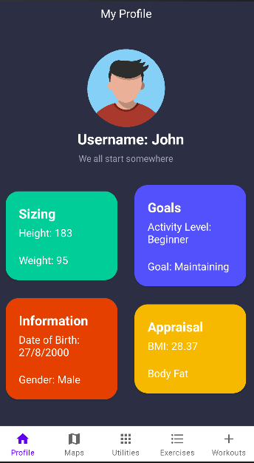

Εικόνα 17- Profile Screen
Στην πιο πάνω εικόνα βλέπουμε το Profile του χρήστη. Αυτή είναι η πρώτη σελίδα που βλέπει ο χρήστης μόλις ολοκληρώσει την εγγραφή του. Σε αύτη την σελίδα βλέπει όλες της πληροφορίες που έδωσε και υπάρχει και μια καρτέλα με το Appraisal που του βγάζει το BMI του και το Body Fat του.
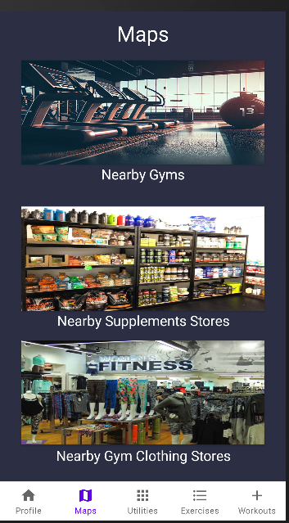
4.5 Maps

Εικόνα 18- Maps

Σε αυτή την εικόνα βλέπουμε τους διαθέσιμους χάρτες που μπορεί να χρησιμοποιήσει ο χρήστης για να ευκολυνθεί όταν πατήσει στο κουμπί Maps στο κάτω μενού.
Οι διαθέσιμοι χάρτες είναι των κοντινών γυμναστηρίων, καταστημάτων ρούχων και καταστημάτων με συμπληρώματα διατροφής.(4)

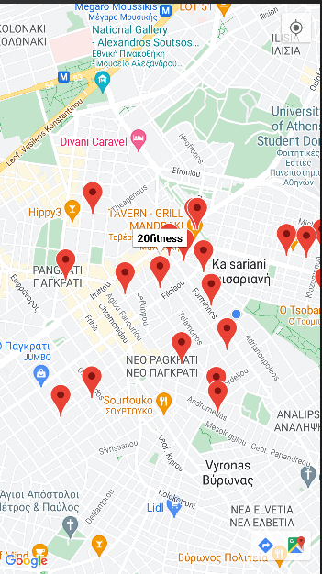
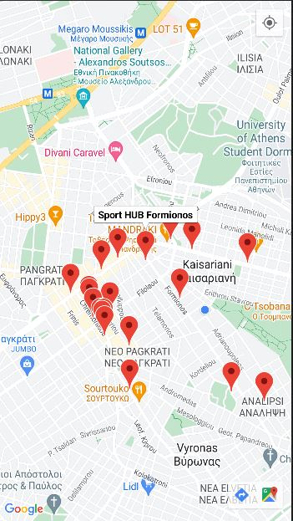
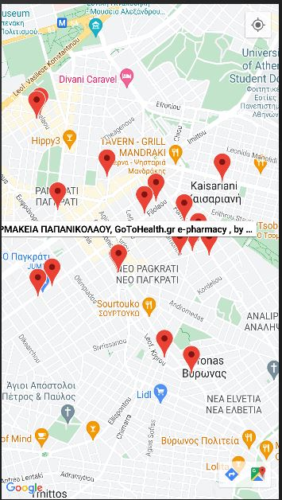
Εικόνα 19- Gym Maps Εικόνα 20- Clothing Store Maps Εικόνα 21- Supplements Maps

Σε αυτές τις εικόνες βλέπουμε τα αποτελέσματα που παίρνει ο χρήστης από κάθε χάρτη. Τα αποτελέσματα φαίνονται με κόκκινο μαρκαδόρο.
Στην πρώτη εικόνα είναι τα κοντινά γυμναστήρια σε απόσταση ενός χιλιομέτρου από την τοποθεσία του χρήστη στην δεύτερη τα καταστήματα αθλητικών ρούχων και στην τρίτη τα κοντινά καταστήματα συμπληρωμάτων διατροφής.

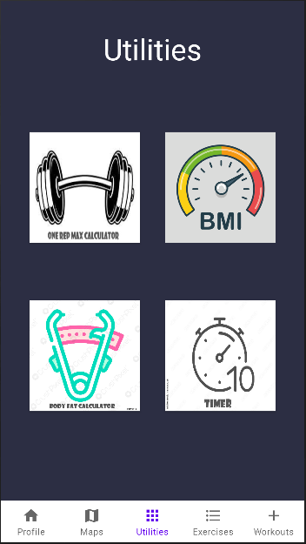
4.6 Utilities

Εικόνα 22- Utilities Screen
Σε αύτη την εικόνα βλέπουμε τα περιεχόμενα της σελίδας του κουμπιού Utilities.
Ο χρήστης έχει 4 επιλογές το Strength Calculator που μπορεί να υπολογίσει τη δύναμη του χρήστη στις ασκήσεις, η δεύτερη επιλογή είναι το BMI που υπολογίζει τον δείκτη μάζας σώματος του χρήστη, η Τρίτη επιλογή είναι το Body Fat Calculator που υπολογίζει το λίπος του χρήστη και η τέταρτη είναι ένας Τimer που κάνει αντίστροφη μέτρηση.

4.6.1 Strength Calculator
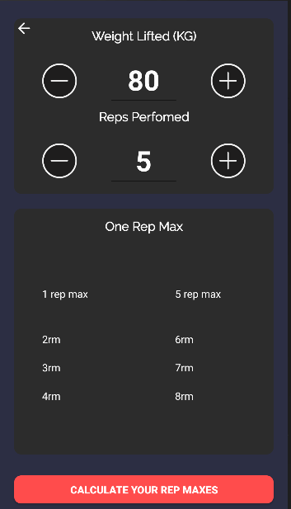
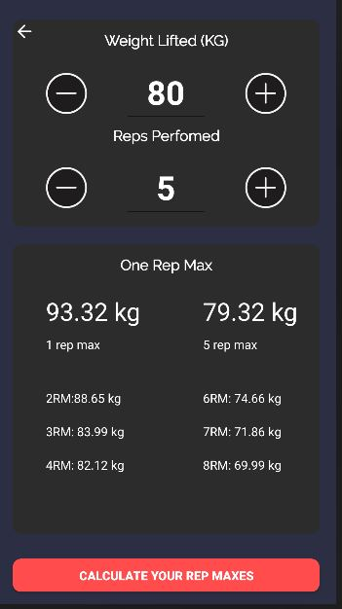

Εικόνα 23- Strength Calculator Screen Εικόνα 24- Strength Calculator Screen Example

Στην πρώτη εικόνα βλέπουμε τη οθόνη που ανοίγει όταν πατήσουμε στο κουμπί Strength Calculator.
Έχουμε στο πάνω μέρος τα κιλά που σηκώνει χρήστης και από κάτω τις επαναλήψει που κάνει.
Στην δεύτερη εικόνα είναι τα αποτελέσματα όταν πατηθεί το κουμπί <<CALCULATE YOUR REP MAXES>> και βλέπουμε στο κάτω μέρος τα αποτελέσματα για τη δύναμη του χρήστη.

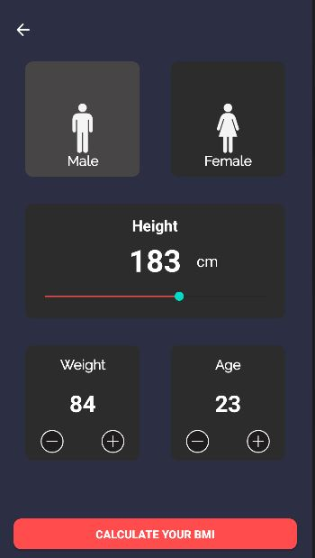
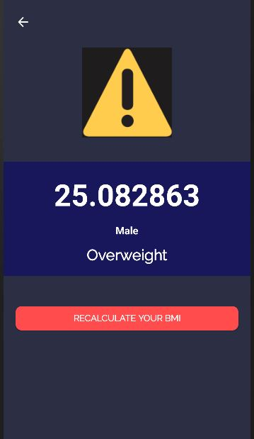
4.6.2 ΒΜΙ Calculator
Εικόνα 25- BMI Calculator Screen Εικόνα 26- BMI Calculator Results

Στην πρώτη εικόνα βλέπουμε τη οθόνη που ανοίγει όταν πατήσουμε στο κουμπί BMI Calculator.
Έχουμε στο πάνω μέρος το φύλο του χρήστη από κάτω το ύψος και πιο κάτω το βάρος και την ηλικία του.
Στην δεύτερη εικόνα είναι τα αποτελέσματα όταν πατηθεί το κουμπί <<CALCULATE YOUR BMI>>, ανοίγει μια άλλη σελίδα που δείχνει το δείκτη μάζας σώματος του χρήστη και το αποτέλεσμα του. Επίσης υπάρχει του κουμπί <<RECALCULATE YOUR BMI>> για να επιστρέψει στη προηγούμενη σελίδα και να υπολογίσει ξανα το BMI του.

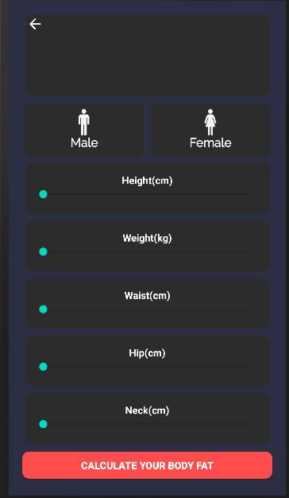
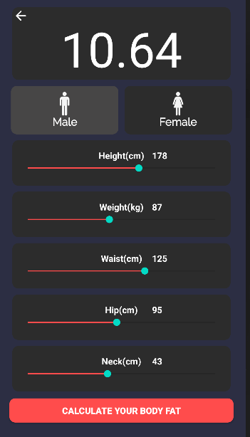
4.6.3 Body Fat Calculator
Εικόνα 27- Body Fat Calculator Screen Εικόνα 28- Body Fat Calculator Screen Example

Στην πρώτη εικόνα βλέπουμε τη οθόνη που ανοίγει όταν πατήσουμε στο κουμπί Body Fat Calculator.
Έχουμε στο πάνω μέρος των χώρο που θα βγει το αποτέλεσμα. Mετά ο χρήστης πρέπει να μετρήσει και να συμπληρώσει το φύλο του από κάτω το ύψος, το βάρος,,τη μέση, το ισχίο και τον λαιμό του . Σ
την δεύτερη εικόνα είναι τα αποτελέσματα όταν πατηθεί το κουμπί <<CALCULATE YOUR BODY FAT>> που φαίνεται επάνω το ποσοστό λίπους στο σώμα του χρήστη.

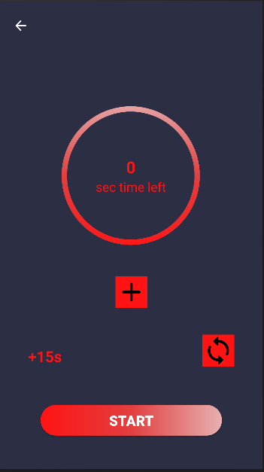
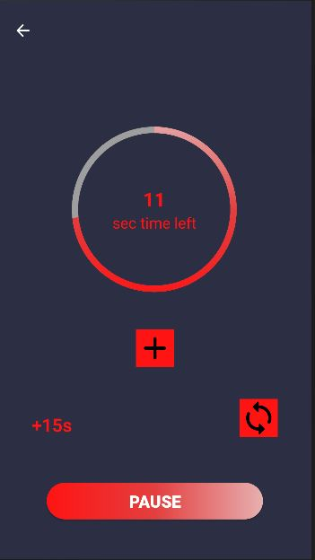
4.6.4 Timer
Εικόνα 29- Timer Screen Εικόνα 30- Timer Screen Example

Στην πρώτη εικόνα βλέπουμε τη οθόνη που ανοίγει όταν πατήσουμε στο κουμπί Timer.
Έχουμε στο πάνω μέρος το ρολόι που μετράει αντίστροφα και από κάτω έχουμε 3 κουμπιά. Το πρώτο είναι το κουμπί που θέτει ο χρήστης το χρόνο που θέλει να μετρήσει αντίστροφα, το δεύτερο κουμπί όταν πατηθεί προσθέτει 15 δευτερόλεπτα και το τρίτο κουμπί κάνει reset το χρόνο. Στο κάτω μέρος έχουμε το κουμπί <<START>> .
Στην δεύτερη εικόνα είναι τα αποτελέσματα όταν πατηθεί το κουμπί << START >> και ο χρήστης βάλει κάποιο χρόνο αρχίζει να μετράει αντίστροφα.
Ο χρήστης επίσης έχει τη δυνατότητα να κάνει το χρόνο PAUSE.

4.7 Exercises
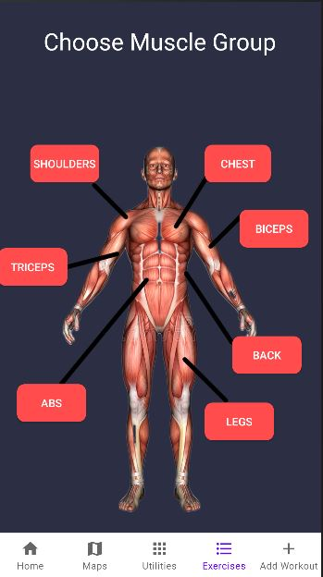
Εικόνα 31- Exercise Screen

Σε αυτή την εικόνα βλέπουμε τα περιεχόμενα της σελίδας του κουμπιού Exercises.
Ο χρήστης μπορεί να επιλέξει σε όποιο σημείο του σώματος θέλει να βρει τις σχετικές ασκήσεις που θέλει να προπονήσει την συγκεκριμένη μέρα και να δει πώς εκτελείται η κάθε άσκηση.

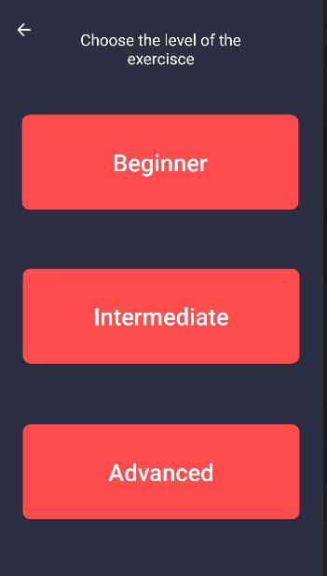
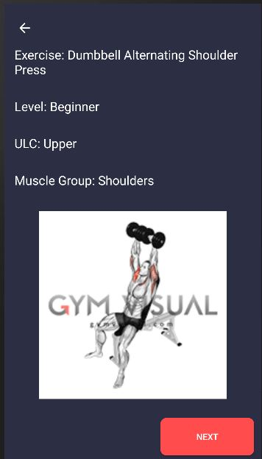
Εικόνα 32- Choose Level Screen Εικόνα 33- Exercise Result Screen

Στην πρώτη εικόνα βλέπουμε τη οθόνη που ανοίγει όταν πατήσουμε σε κάποιο σημείο του σώματος.
Αρχικά εμφανίζεται μια οθόνη που λέει στο χρήστη να επιλέξει το επίπεδο δυσκολίας που θέλει για τις ασκήσεις του .
Στην δεύτερη εικόνα βλέπουμε τι εμφανίζεται μόλις επιλέξει το επίπεδο δυσκολίας που θέλει. Έχουμε το όνομα της άσκησης, μετά το επίπεδο δυσκολίας, μετά αν είναι πάνω σώμα ή κάτω σώμα και στο τέλος ποιοι μύες χρησιμοποιούνται στη συγκεκριμένα άσκηση.
Μετά υπάρχει ενα gif που δείχνει πώς εκτελείται σωστά η άσκηση και κάτω το κουμπί <<NEXT>> για να προχωρήσει ο χρήστης στην επόμενη άσκηση.

4.8 Workouts
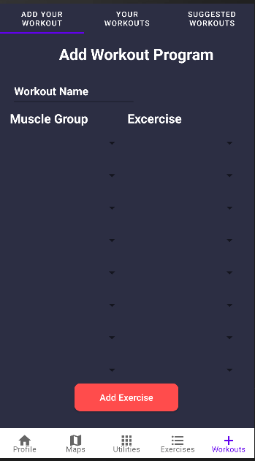
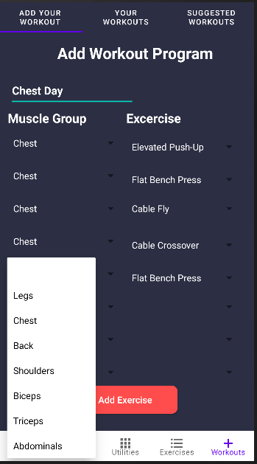
4.8.1 Add Your Workout
Εικόνα 34- Add Your Workout Screen Εικόνα 35- Add Your Workout Screen Example
Στην πρώτη εικόνα βλέπουμε τα περιεχόμενα της πρώτης καρτέλας(ADD YOUR WORKOUT) της σελίδας του κουμπιού Exercises.
Ο χρήστης έχει την δυνατότητα να δημιουργήσει το δικό του πρόγραμμα γυμναστικής.
Στο παράδειγμα της δεύτερης εικόνας ο χρήστης αρχικά πρέπει να ορίσει το όνομα της προπόνησης και μετά έχει ένα πίνακα με 2 στήλες. Η μία για να επιλέξει το μέρος του σώματος για την κάθε άσκηση που θέλει να εισάγει και η άλλη για την άσκηση.΄Οταν ο χρήστης επιλέξει το μέρος του σώματος που θέλει στην στήλη με τις ασκήσεις εμφανίζονται όλες οι ασκήσεις που είναι αποθηκευμένες στο σύστημα σχετικά με αυτό το μέρος του σώματος. Ο χρήστης έχει την δυνατότητα να εισάγει μέχρι και 8 ασκήσεις στην προπόνηση του.
΄Οταν ο χρήστης πατήσει το κουμπί <<Add Exercise>> η προπόνηση του απηθηκεύεται στην βάση δεδομένων.
4.8.2 Your Workouts
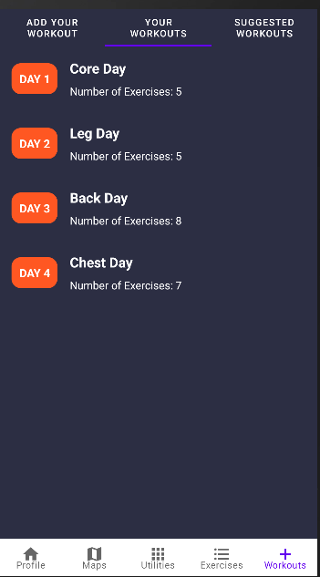
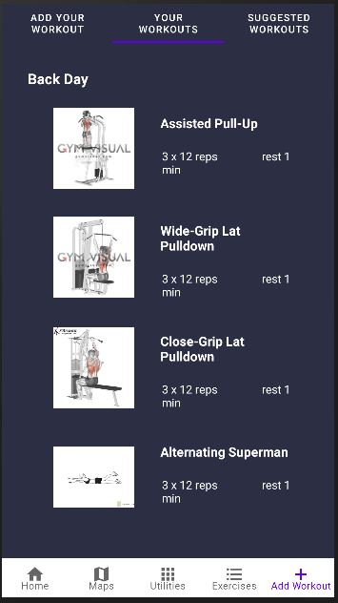

Εικόνα 36- Your Workouts Screen Εικόνα 37- Your Workouts Screen Example

Στην πρώτη εικόνα βλέπουμε τα περιεχόμενα της πρώτης καρτέλας(YOUR WORKOUTS) .
Ο χρήστης έχει την δυνατότητα να δει τα προγράμματα γυμναστικής που δημιούργησε. Αρχικά όταν ανοίξει την καρτέλα ο χρήστης βλέπει όλες τις προπονήσεις που έχει αποθηκεύσει εκεί. Βλέπει το όνομα της προπόνησης, σε ποια μέρα της εβδομάδας αντιστοιχεί, αλλά και τον αριθμό των ασκήσεων που περιέχει η συγκεκριμένη προπόνηση.(64)
Ο χρήστης έχει την δυνατότητα να πατήσει πάνω σε όποια προπόνηση θέλει και θα ανοίξει μπροστά του ένας κατάλογος με τις ασκήσεις της συγκεκριμένης μέρας, το όνομα της κάθε άσκησης , των αριθμό των σέτ και επαναλήψεων της κάθε άσκησης και το χρόνο ξεκούρασης

4.8.3 Suggested Workouts
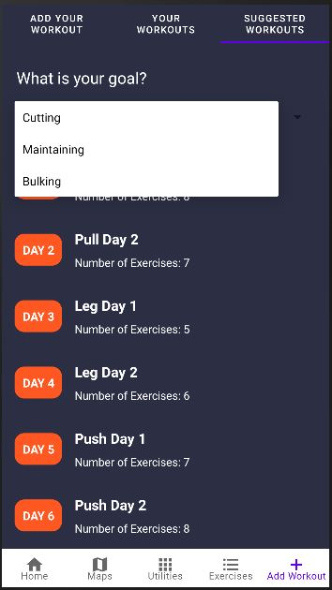
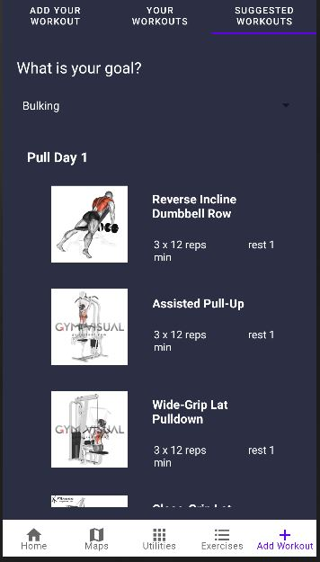

Εικόνα 38- Suggested Workouts Screen Εικόνα 39- Suggested Workouts Screen Example

Στην πρώτη εικόνα βλέπουμε τα περιεχόμενα της πρώτης καρτέλας(SUGGESTED WORKOUTS).
Αρχικά όταν ανοίξει την καρτέλα ο χρήστης βλέπει μια ερώτηση του τι είναι ο στόχος του και ένα drop-down menu με απαντήσεις.
Σύμφωνα με την απάντηση που θα επιλέξει εμφανίζονται και κάποιες προπονήσεις έτσι ώστε να επιτύχει αυτό το στόχο αν τις ακολουθήσει. ΄Οταν επιλέξει τον στόχο του εκεί βλέπει το όνομα της προπόνησης σε ποια μέρα της εβδομάδας αντιστοιχεί αλλά και τον αριθμό των ασκήσεων που περιέχει η συγκεκριμένη προπόνηση.
Ο χρήστης έχει την δυνατότητα να πατήσει πάνω σε όποια προπόνηση θέλει και θα ανοίξει μπροστά του ένας κατάλογος με τις ασκήσεις της συγκεκριμένης μέρας, το όνομα της κάθε άσκησης , των αριθμό των σέτ και επαναλήψεων της κάθε άσκησης και το χρόνο ξεκούρασης.
Επίσης θα δει ένα gif για την κάθε άσκηση που δείχνει πως εκτελείται σωστά η άσκηση.(64)
ΠΙΝΑΚΑΣ ΚΑΤΑΓΡΑΦΗΣ ΙΚΑΝΟΠΟΙΗΣΗΣ ΛΕΙΤΟΥΡΓΙΚΩΝ ΑΠΑΙΤΗΣΕΩΝ
ΛΕΙΤΟΥΡΓΙΚΕΣ ΑΠΑΙΤΗΣΕΙΣ | ΚΕΦΑΛΑΙΑ
1)Πρόσβαση σε πληροφορίες για ασκήσεις | 4.7
2)Χάρτες κοντινών γυμναστηρίων | 4.5
3)Εργαλείο: Χρονόμετρο αντίστροφης μέτρησης | 4.6.4
4)Εύρεση συμπληρωμάτων διατροφής με τη χρήση barcode | Αυτή η λειτουργική απαίτηση δεν επιτεύχθηκε, λόγω του ότι τα APIs που χρησιμοποιούνται, για να αναγνωρίσουν τα προϊόντα με χρήση barcode δεν είναι δωρεάν.
5)Δημιουργία προγραμμάτων προπόνησης | 4.8.1
6)Καταγραφή Αποτελεσμάτων της προπόνησης | Αυτή η λειτουργική απαίτηση δεν επιτεύχθηκε λόγω έλλειψης χρόνου.
7) Εργαλείο: Εύρεση Δείκτη Μάζας Σώματος | 3.6.2
8) Εργαλείο: Εύρεση Σωματικού Λίπους | 4.6.3
9)Εργαλείο: Εύρεση Μέγιστης Δύναμης | 4.6.1
10)Χάρτες κοντινών καταστημάτων ρούχων | 4.5
11)Χάρτες κοντινών καταστημάτων συμπληρωμάτων διατροφής | 4.5
12) Εισήγηση προγραμμάτων προπόνησης σύμφωνα με το στόχο του χρήστη | 4.8.3
13)Login | 4.1
14)Register | 4.2
15)Profile | 4.4
Κεφάλαιο 5: Συμπεράσματα και μελλοντική εργασία
Σε αυτήν την ενότητα, παρουσιάζονται τα αποτελέσματα που προέκυψαν από την αναζήτηση που διενεργήθηκε κατά τη διάρκεια της διπλωματικής εργασίας. Εδώ αναλύονται τα βασικά ευρήματα και συμπεράσματα της έρευνας, προσφέροντας μια κατανόηση του τι προέκυψε από την εξέταση του θέματος.
Επιπλέον, συζητούνται πιθανές προοπτικές για μελλοντικές επεκτάσεις της εργασίας. Αυτό περιλαμβάνει πιθανές βελτιώσεις ή επιπλέον λειτουργίες που μπορούν να προστεθούν στην εφαρμογή, με στόχο να την καταστήσουν πιο αποτελεσματική και φιλική προς τον χρήστη.

Κεφάλαιο 5.1: Συμπεράσματα
Συνοψίζοντας, η εφαρμογή που αναπτύχθηκε ως αποτέλεσμα αυτής της διπλωματικής εργασίας προσφέρει νέες δυνατότητες στα γυμναστήρια και στους ενδιαφερόμενους χρήστες στον τομέα της φυσικής κατάστασης.
Κεντρικός στόχος της είναι η αποτελεσματική καταγραφή των δεδομένων με σκοπό τη βελτιστοποίηση των προπονήσεων. Η εφαρμογή αυτή προσφέρει τη δυνατότητα εξατομίκευσης του προγράμματος εκγύμνασης και την αναλυτική παρακολούθηση των πληροφοριών.
Αυτό αποτελεί σημαντική βελτίωση σε σχέση με τον παραδοσιακό τρόπο όπου η αναζήτηση και η αξιολόγηση των πληροφοριών απαιτούσαν περισσότερο χρόνο και προσπάθεια. Τα χαρακτηριστικά της εφαρμογής διευκολύνουν τον τελικό χρήστη, προσφέροντας μια ευχάριστη και κοινωνική ατμόσφαιρα στο γυμναστήριο ή τον αθλητικό χώρο. Είναι αρκετό να επισκεφθεί κάποιος το χώρο, εκτελώντας τις προπονήσεις του, ενώ η διαδικασία καταγραφής γίνεται αυτόματα και αποτελεσματικά.

Κεφάλαιο 5.1: Μελλοντικές επεκτάσεις

Η εφαρμογή GymBro που δημιουργήθηκε στα πλαίσια της εκπόνησης της διπλωματικής εργασίας, σχεδιάστηκε με σκοπό να βοηθήσει τον χρήστη και να κάνει την ζωή του πιο εύκολη. Παρά το γεγονός ότι η συγκεκριμένη εφαρμογή πληρεί σχεδόν όλες τις προδιαγραφές του συστήματος, σίγουρα μπορούν να γίνουν αρκετές επεκτάσεις ώστε να βελτιωθεί ακόμη περισσότερο η εφαρμογή.
Αρχικά θα μπορούσε να προστεθούν και άλλες ασκήσεις στην βιβλιοθήκη με τις ασκήσεις που μπορεί ο χρήστης να βρει. Έτσι ο χρήστης δεν θα περιορίζεται μόνο στις ασκήσεις που υπάρχουν στο σύστημα.
Επίσης θα μπορούσε να αποθηκεύει το ρεκόρ των κιλών και επαναλήψεων που έκανε σε κάθε άσκηση στην εφαρμογή .
Μια άλλη λειτουργία θα ήταν να μπορεί να βγάλει βίντεο των εαυτό του να κάνει κάποια άσκηση και να το ανεβάσει στην εφαρμογή και η εφαρμογή να του λέει αν εκτέλεσε σωστά την συγκεκριμένη άσκηση.
Ακόμα μια λειτουργία που θα ήταν χρήσιμη θα ήταν να υπάρχει ένα newsfeed για όλους τους χρήστες που να μπορούν να δημοσιεύουν τις προπονήσεις τους έτσι ώστε να έχουν την ευκαιρία και άλλοι χρήστες της εφαρμογής να τις δουν και να τις δοκιμάσουν.

Κεφάλαιο 6: Αναφορές

- C L Shake 1, C Schlichting, L W Mooney, A B Callahan, M E Cohen. Predicting percent body fat from circumference measurements, Mil Med. 1993 Jan;158(1):26-31.
Doi: https://pubmed.ncbi.nlm.nih.gov/8437737/
- Android Distribution Chart, May 30, 2023
ανακτήθηκε απο: https://www.composables.com/tools/distribution-chart
- How the BMI is calculated, 29 March 2023
ανακτήθηκε απο: https://www.nhs.uk/live-well/healthy-weight/bmi-calculator/#:~:text=The%20BMI%20calculation%20divides%20an,dividing%2070%20by%202.99%20%3D%2023.41
- Google Places Api(Get the last known location), 2023-08-28
ανακτήθηκε απο: https://developer.android.com/training/location/retrieve-current
- MongoDB Realm guides, ανακτήθηκε απο: https://www.mongodb.com/docs/realm/sdk/java/sync/configure-and-open-a-synced-realm/#std-label-java-synced-realms
- Glide Image Loader, Article Contributed By : saketkumr
ανακτήθηκε απο: https://auth.geeksforgeeks.org/user/saketkumr/articles?utm_source=geeksforgeeks&utm_medium=article_author&utm_campaign=auth_user
- Dynamic lists with RecyclerView, 2023-08-28
ανακτήθηκε απο: https://developer.android.com/develop/ui/views/layout/recyclerview#:~:text=RecyclerView%20makes%20it%20easy%20to,RecyclerView%20recycles%20those%20individual%20elements

